山西省工程建设地方标准

DBJ04/T
备案号

装配式钢结构楼承板技术标准

Standard for slab of assembled buildings with steel-structure

（征求意见稿）

2025-XX-XX 发布 2025-XX-XX 实施

山西省住房和城乡建设厅 发布

前言
根据《山西省住房和城乡建设厅关于印发<2024年工程建设地方标准制（修）订计划>的通知》（晋建科字〔2024〕第82号）的要求，标准编制组经过深入调查研究，认真总结实践经验，参考国内相关标准，在广泛征求意见的基础上，制订本标准。
本标准共分8章。主要内容包括：1.总则；2.术语；3.基本规定；4.材料；5.钢筋桁架组合楼板；6.压型钢板组合楼板；7.钢筋桁架混凝土叠合楼板；8.钢管桁架楼承板组合楼板；9.预制带肋底板混凝土叠合楼板；10.施工；11.验收。
本标准由山西省住房和城乡建设厅负责管理，由山西省建筑设计研究院有限公司负责技术内容的解释。在执行过程中如有意见或建议请寄送山西省建筑设计研究院有限公司（地址：太原市府东街5号；邮编：030013；邮箱：116583494@qq.com），以供今后修订时参考。
本次修订的主编单位、参编单位、主要起草人和主要审查人：
本标准主编单位：山西省建筑设计研究院有限公司
山西工程科技职业大学
本标准参编单位：山西潇河建筑产业有限公司
山西华鼎建筑设计有限公司
山西建筑工程集团有限公司
本标准主要起草人：

本标准主要审查人：

目 次

1 总则 1
2 术语 3
3 基本规定 4
4 材 料 6
4.1 混凝土、钢筋和钢材 6
4.2 连接材料 8
5 钢筋桁架组合楼板 10
5.1 一般规定 10
5.2 构造要求 10
6 压型钢板组合楼板 17
6.1 一 般 规 定 17
6 . 2构造要求 18
7 钢筋桁架混凝土叠合楼板 23
7.1 一般规定 23
7.2 构造要求 23
8 钢管桁架楼承板组合楼板 34
8.1 一般规定 34
8.2 构造要求 34
9预制带肋底板混凝土叠合楼板 41
9.1 一般规定 41
9. 2 构造要求 42
10 施 工 50
10.1 一般规定 50
10.2 底板制作 50
10.3 底板吊装、运输及堆放 52
10.4 底板铺设 53
10.5 混凝土浇筑 54
11 验 收 56
11.1 一般规定 56
11.2底板 56
11.3底板安装 69
本标准用词说明 73

1 总则
1.0.1 为规范我省装配式钢结构建筑楼板的设计与施工，促进建筑产业化的发展，做到技术先进、安全适用、经济合理、确保质量，制定本规程。
条文说明：为了加快山西省装配式钢结构技术的推广应用,促进建筑产业化的发展，制定本规程。
近几年来，随着装配式钢结构的广泛应用以及研究的深入，装配式钢结构建筑楼板涌现出许多先进的技术，本规程综合反映了近几年国内外在装配式钢结构建筑楼板领域的科研成果和工程实践经验。装配式楼板要便于快速施工，满足标准化、系列化、批量化生产的要求，从而实现真正意义上的装配化。
1.0.2 本规程适用于抗震设防烈度为8度及8度以下地区，且环境类别为一类、二a类的一般工业与民用装配式钢结构建筑楼板的设计、施工及验收。
条文说明：本条规定了本规程的适用范围，适用于抗震设防烈度 6~8 度地区，且环境类别为一类、二a类的一般工业与民用装配式钢结构建筑楼板的设计、施工及验收。
关于环境类别为一类和二类a的定义见《混凝土结构设计规范》GB50010规定。本规程未包括环境类别为二b类、三a类、三b类、四类五类的楼板，如需采用，应进行专门论证。
当装配式钢结构建筑楼板直接承受动力荷载作用时,应按国家有关标准进行专门设计。
1.0.3 装配式钢结构建筑楼板的设计、施工及验收除应执行本标准外，尚应符合国家及山西省现行有关标准的规定。

2 术语
2.0.1 组合楼板 composite slabs
在楼承板上现浇混凝土，楼承板与混凝土共同承受荷载的楼板。
2.0.2 楼承板 deck
施工阶段可以承受全部施工荷载替代模板的金属板。
2.0.3 钢筋桁架楼承板 steel bar truss deck
由钢筋桁架与底模连接成一体的楼承板。
2.0.4 钢筋桁架混凝土叠合板 concrete composite slabs with steel bar truss
由混凝土预制底板和钢筋桁架组成，上部采用现场后浇混凝土形成的叠合板
2.0.5 预制带肋底板 precast ribbed panel
由实心平板与设有预留孔洞的板肋组成,经预制并用于混凝土叠合楼板的底板
2.0.6 板肋 rib
沿预制带肋底板跨度方向设置并带预留孔洞的肋板，其截面形式可为矩形、T形等，材料可为混凝土、钢材等。
2.0.7 钢管桁架预应力混凝土叠合板prestressed concrete composite slab with grouted steel pipe truss
在钢管桁架预应力混凝土预制底板上配筋,并现场后浇混凝土叠合层形成的楼板。

3 基本规定
3.0.1 装配式钢结构建筑的楼板宜选用钢筋桁架楼承板组合楼板、压型钢板组合楼板、预制混凝土叠合楼板。
条文说明：装配式钢结构建筑可采用的楼板形式有组合楼板、叠合楼板、预制装配式楼板。叠合楼板根据底板的形式可分为钢筋桁架混凝土叠合楼板、预制带肋底板混凝土叠合楼板、预应力混凝土钢管桁架叠合楼板等。组合楼板根据楼承板的形式可分为钢筋桁架楼承板组合楼板和压型钢板组合楼板，钢筋桁架楼承板又分为底模可拆式和底模免拆式桁架楼承板。当抗震设防烈度为6、7度且房屋高度不超过50m 时，也可采用预制装配式楼板(全预制楼板)或其他轻型楼盖，装配式楼板包括预制预应力空心楼板(SP板)、预制蒸压加气混凝土楼板等，考虑到全预制的装配式楼板的整体性能较差，应设置水平支撑或采取有效措施保证预制板的整体性。
3.0.2 叠合楼板、钢筋桁架楼承板设计应在模数协调的基础上，遵循少规格、多组合的原则，进行标准化、模数化设计。
3.0.3 楼板的安全等级和设计工作年限应与整体结构相同。
3.0.4 楼板与主体结构应有可靠连接。
3.0.5 组合楼板、预制混凝土叠合楼板应按短暂设计状况、持久设计状况分别进行设计，并均进行承载能力极限状态计算和正常使用极限状态验算。
条文说明：短暂设计状况包括预制混凝土底板的脱模、吊运、存储阶段，组合楼板、叠合楼板的安装施工阶段，持久设计状况是指混凝土达到设计规定的强度值,按组合楼板、叠合楼板整体计算的状况。
3.0.6 组合楼板可按行业标准《组合楼板设计与施工规范》CECS 273、《钢筋桁架楼承板应用技术规程》T/CECS 1069的规定计算。
条文说明：施工阶段的荷载主要包括楼承板、钢筋和混凝土的自重以及施工活荷载，荷载主要由钢筋桁架楼承板或压型钢板承担。对于钢筋桁架还应验算桁架上弦钢筋和腹杆钢筋的强度及稳定性，验算钢筋桁架与底膜的连接点承载力。非组合板中的压型钢板仅起模板作用，按常规钢筋混凝土板计算，可按国家标准《混凝土结构设计规范》GB 50010 的规定进行设计。
3.0.7 预制混凝土叠合楼板可按国家标准《混凝土结构设计规范》GB 50010、行业标准《钢管桁架预应力混凝土叠合板技术规程》T/CECS 722的规定计算。
条文说明：短暂设计状况下，预制混凝土底板应进行强度、挠度、裂缝验算，对于钢筋桁架预制底板、钢管桁架预应力混凝土底板还应验算桁架上弦钢筋、上弦钢管和腹杆钢筋强度及稳定性。

4 材 料

4.1 混凝土、钢筋和钢材
4.1.1 预制混凝土底板的混凝土强度等级不宜低于 C30，预制预应力混凝土底板的混凝土强度等级不宜低于 C40，且不应低于 C30，现浇混凝土强度等级不应低于 C25,采用强度等级500MPa及以上的钢筋时，混凝土强度等级不
应低于 C30。
条文说明：钢结构装配式建筑楼板混凝土主要包括预制底板混凝土和现浇混凝土。预制底板在工厂生产，易于进行质量控制，因此对其采用的混凝土最低强度等级的要求高于现浇混凝土。考虑到预制预应力混凝土底板的预应力钢筋强度较高，故要求预制预应力混凝土底板的混凝土强度等级也应相应提高,从而提高材料的利用效率，达到更为经济的目的。楼板所采用的混凝土各项力学性能指标应符合国家标准《混凝土结构设计规范》GB 50010 的规定。
4.1.2 细石混凝土的细骨料宜采用中砂,粗骨料应采用连续级配，粗骨料粒径宜采用5mm~15mm的碎石。
条文说明：钢管桁架预应力混凝土预制底板较薄,为保证底板混凝土质量,专门对底板混凝土骨料做出了要求。
4.1.3 灌浆材料宜采用微膨胀高强砂浆,抗压强度标准值不应低于40MPa。
条文说明：灌浆钢管作为钢管桁架预应力混凝土预制底板的上弦,承受压力,对施工阶段的承载力和刚度,尤其是对刚度影响较大,钢管内灌浆材料强度不宜较低。
4.1.4 楼板的普通纵向受力钢筋、构造钢筋宜采用HPB300、 HRB400、HRB500、HRBF400、HRBF500 、RRB400、CRB550、CRB600H钢筋，楼板的预应力筋宜优先选用消除应力螺旋肋钢丝。
4.1.5 压型钢板质量应符合现行国家标准《建筑用压型钢板》GB/T12755的有关规定，基板宜选用连续热镀锌钢板，不宜选用镀铝锌板。当有防腐要求时，镀锌层应符合现行国家标准《连续热镀锌和锌合金镀层钢板及钢带》GB/T2518的有关规定。
4.1.6 钢筋和钢材的力学性能指标应符合国家现行标准《混凝土结构设计规范》GB50010、《预应力混凝土用钢丝》GB/T5223、《钢结构设计标准》GB50017和《钢筋焊接网混凝土结构技术规程》JGJ114的有关规定
4.1.7 灌浆钢管桁架中的钢管宜采用焊接圆钢管,宜采用Q235B或更高强度的钢材，钢管壁厚不宜小于1mm，外径不宜小于20mm。
条文说明：灌浆钢管桁架中的灌浆钢管作为预制底板的上弦,在预制底板脱模、运输、吊装、浇筑叠合层等生产及施工阶段承受压力，对保证构件的刚度和承载力具有重要作用。焊接圆钢管为直焊缝钢管,为保证受力,其焊缝强度不低于管材强度;因Q235A钢不宜用于焊接结构，钢材质量等级不应低于B级。
4.1.8 焊接式桁架楼承板采用的压型钢板应符合现行行业标准《钢筋桁架楼承板》JG/T 368 的有关规定。仅做模板使用，施工完成后需拆除的压型钢板可采用非镀锌板材。

4.1.9 竹（木）胶合板的材质和性能应符合现行行业标准《建筑施工模板安全技术规范》JGJ162的有关规定。竹（木）胶合板的板材厚度不应小于 15mm。
4.1.10 中空塑料模板的材质和性能应符合现行行业标准《塑料模板》JG/T 418 的规定。
4.1.11 纤维水泥平板的材料及质量要求应符合行业标准《纤维水泥平板 第1部分:无石棉纤维水泥平板》JC/T412.1中B类板的有关规定，并应符合《钢筋桁架楼承板应用技术规程》T/CECS 1069的有关规定。

4.2 连接材料
4.2.1 圆柱头焊钉（栓钉）连接件的材料应符合国家标准《电弧螺柱焊用圆柱头焊钉》GB 10433 的规定。
条文说明：楼板与钢梁之间应设置抗剪连接件，本规程主要推荐采用圆柱头焊钉(栓钉)作为抗剪连接件。
4.2.2 手工焊接采用的焊条应符合国家标准《碳钢焊条》GB/T 5117 或《低合金钢焊条》GB/T 5118 的规定。选择的焊条型号应与主体金属力学性能相适应。
4.2.3 自动焊接或半自动焊接采用的焊丝和相应的焊剂应与主体金属力学性能相适应，并应符合国家标准《熔化焊用钢丝》GB/T 14957 或《气体保护焊用钢丝》GB/T 14958 的规定。
4.2.4 钢筋桁架组合楼板中的钢筋桁架节点电阻点焊和钢筋桁架与底模之间的电阻点焊,每个焊点的抗剪极限承载力应符合行业标准《钢筋桁架楼承板》JG/T 368的规定。
4.2.5 可拆式和免拆式桁架楼承板的专用连接件应符合施工安全性、可靠性的要求。底模和钢筋桁架连接构造应便于组装，单个连接件与钢筋桁架、底模连接的受拉承载力应满足相关标准的要求，并应符合设计要求。
条文说明：可拆式和免拆式桁架楼承板底模材质有钢、竹木、塑料、纤维水泥等，各厂家的产品有自己专用的连接件，对各种连接件都应有承载力要求，满足楼承板短暂设计状况的计算要求。

5 钢筋桁架组合楼板

5.1 一般规定
5.1.1 钢筋桁架楼承板组合楼板中的底板仅起模板的作用，不参与结构受力，底 板根据施工要求可设置成永久保留底板，也可设置成可拆卸底板。
条文说明：施工阶段，底板承受钢筋、混凝土自重及施工荷载；使用阶段，由于底板肋高较小，与混凝土之间的粘结力不大，因此通常不考虑底板受力，即钢筋桁架组合楼板中的底板仅起模板的作用。底板根据施工完成后是否可拆除分为永久保留底板和可拆卸底板。对于底板可拆卸的钢筋桁架组合楼板，底板拆卸后的楼板 底面需满足平整度要求。
5.1.2 钢筋桁架楼承板底模材料可根据工程特点及需求选用钢板、竹(木)胶合板、水泥基模板、塑料模板或其他材质板。
5.1.3 钢筋桁架楼承板组合楼板应按国家标准《混凝土结构设计规范》GB50010的规定，分别按单向板或双向板计算。
条文说明：使用阶段，钢筋桁架组合楼板的工作性能与普通钢筋混凝土楼板相同，因此可根据普通钢筋混凝土楼板的计算原则分别按单向板或双向板计算。

5.2 构造要求
5.2.1 钢筋桁架楼承板组合楼板中永久保留的钢底板，其厚度不应小于0.5mm；施工完成后需拆除的钢底板，其厚度不应小于0.4mm。
条文说明：根据工程经验，本条给出了钢筋桁架板钢底板的最小厚度要求，对于需拆除的底板，其厚度要求可适当放宽。
5.2.2 钢筋桁架受力钢筋的混凝土保护层厚度应符合国家标准《混凝土结构设计规范》GB50010的规定。
5.2.3 钢筋桁架中弦杆钢筋直径不应小于6mm，腹杆钢筋直径不应小于4mm。当钢筋桁架高度不大于100mm 时，支座水平钢筋和竖向钢筋直径不应小于10mm 和12mm；当钢筋桁架高度大于100mm 时，其直径不应小于12mm 和14mm；当考虑竖向支座钢筋承受施工阶段的支座反力时，应按计算确定其直径。
条文说明：钢筋桁架中的钢筋直径应按计算确定，但同时需要满足本条提出的钢筋直径构造要求。支座钢筋对钢筋桁架起整体固定作用，如不考虑其施工阶段承受荷载的作用，可按构造配置；当考虑其作用时，应按计算确定其直径。
5.2.4 钢筋桁架楼承板组合楼板相邻两榀钢筋桁架中的相邻下弦杆间距及一榀桁架中的两个下弦杆之间的间距不应大于200mm。
条文说明：由于下弦杆是组合楼板的受力钢筋，本条根据国家标准《混凝土结构设计规范》GB50010的规定，提出了钢筋桁架下弦杆间距的要求。
5.2.5 钢筋桁架楼承板组合楼板当按单向板设计时，应在垂直于下弦杆的方向布置分布钢筋，并应符合国家标准《混凝土结构设计规范》GB50010的规定。
5.2.6 在连续钢筋桁架楼承板组合楼板或悬臂钢筋桁架楼承板组合楼板的负弯矩区应按计算配置负弯矩钢筋，并应留出锚固长度和弯钩，其中连续钢筋桁架组合楼板的负弯矩钢筋应伸过板的反弯点。
条文说明：由于连续钢筋桁架楼承板组合楼板或悬臂钢筋桁架楼承板组合楼板的支座处承受负弯矩，因此需通过计算配置负弯矩钢筋。本条规定了支座负弯矩钢筋锚固的构造要求。
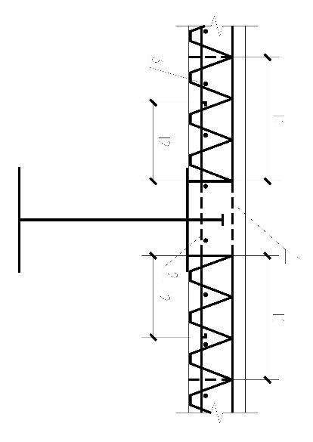
5.2.7 按简支边或非受力边设计的钢筋桁架楼承板组合楼板，当钢筋桁架纵向与钢梁垂直时，在支座区域的钢筋桁架上、下弦部位均应配置连接构造钢筋。钢筋直径不宜小于8mm，间距不宜大于200mm。上弦部位连接钢筋从钢筋桁架端部伸入板内的长度l₁不应小于1.6la并且不应小于300mm；下弦部位连接钢筋从钢筋桁架端部伸入板内的长度l₂不应小于1.2la并且不应小于300mm (图5.2.7)，其中la为按国家标准《混凝土结构设计规范》GB50010计算的锚固长度。

图5.2.7 支座处钢筋构造
1-上弦部位连接构造钢筋；2-下弦部位连接构造钢筋；3-分布钢筋
条文说明：钢筋桁架楼承板组合楼板纵向连接处，考虑到钢筋桁架的连续性，应在上、下弦部位分别布置连接钢筋。本条提出了上、下弦连接钢筋的直径、间距以及伸入板内的锚固长度等构造要求。考虑到楼板支座处由于边界约束产生一定的负弯矩，因此规定上弦部位连接钢筋伸入板内的长度l大于下弦部位连接钢筋伸入板内的长度l₂。
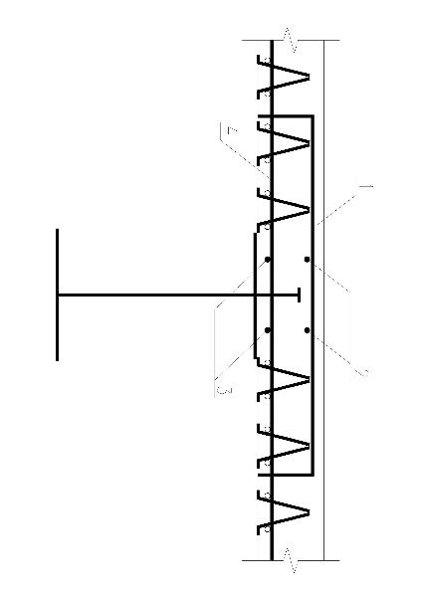
5.2.8 按简支边或非受力边设计的钢筋桁架楼承板组合楼板，当钢筋桁架纵向与钢梁平行时，在支座区域的钢筋桁架上弦部位应配置构造连接钢筋，并在上弦及下弦部位配置纵向钢筋，钢筋直径不宜小于8mm，间距不宜大于200mm；下弦部位的分布钢筋伸入支座的锚固长度不应小于钢筋直径的5倍，且宜伸过支座中心线(图8 .2 .8)。

图5.2.8 支座处钢筋构造
1-构造连接钢筋；2-上弦部位纵向钢筋；3-下弦部位纵向钢筋；4-分布钢筋
条文说明：为保证楼板的整体性，当钢筋桁架纵向与钢梁平行时，除了在上弦部位配置垂直于桁架方向的支座连接钢筋外，还需要在钢筋桁架上下弦部位设置纵向钢筋。此外，下弦部位的分布钢筋需要伸入支座。
5.2.9 钢筋桁架楼承板组合楼板在有较大集中荷载作用部位应按国家标准《混凝土结构设计规范》GB50010的规定设置附加钢筋。
5.2.10 在温度或收缩应力较大的钢筋桁架楼承板组合楼板区域，应按国家标准《混凝土结构设计规范》GB50010的规定配置防裂构造钢筋。
5.2.11 钢筋桁架板支承于钢梁上时，当钢筋桁架纵向与钢梁垂直，钢筋桁架中的支座竖向钢筋与钢梁应点焊，且楼板端部应设置锚固件，通常采用栓钉锚固。
条文说明：钢筋桁架底板端部与钢梁之间应固定，通常采用的固定方法主要有焊接固定和栓钉固定。
5.2.12 当钢筋桁架与钢梁垂直时，钢筋桁架板在钢梁上的支承长度不应小于5倍的下弦钢筋直径且不应小于50mm；当钢筋桁架与钢梁平行时，钢筋桁架板在钢梁上的支承长度不应小于30mm。
条文说明：本条根据钢筋桁架的布置方向，分别给出了钢筋桁架板在钢梁上支承长度的最小要求。
5.2.13 钢筋桁架楼承板组合楼板与钢梁之间应设置栓钉抗剪连接件，且栓钉设置应符合国家标准《钢结构设计标准》GB50017的规定。
条文说明：当钢筋桁架底板端部与钢梁采用栓钉固定时，且栓钉满足国家标准《钢结构设计标准》GB50017的规定，其栓钉可作为组合楼板与梁之间的抗剪连接件。当钢筋桁架底板端部与钢梁采用焊接固定时，组合楼板与梁之间应另设抗剪连接件。
5.2.14 悬挑的钢筋桁架楼承板组合楼板，其端部应做封边处理，通常采用钢板边并且与钢筋桁架点焊。
5.2.15 当钢梁两侧楼板的顶面标高不同时，钢梁翼缘或腹板上应设置支承件，板的端部应布置附加钢筋。支承件尺寸及与钢梁的连接应按国家标准《钢结构设计标准》GB50017计算。楼板变截面处附加钢筋的设置应符合国家标准《混凝土结构设计规范》GB50010的要求。
条文说明：考虑到两侧叠合楼板顶面标高不同，因此需要在钢梁翼缘或腹板上设置支承件，支承件形式可采用Z形托板、T形托板及型钢等。图5.2.15为工程中常用的钢筋桁架组合楼板降板构造做法。
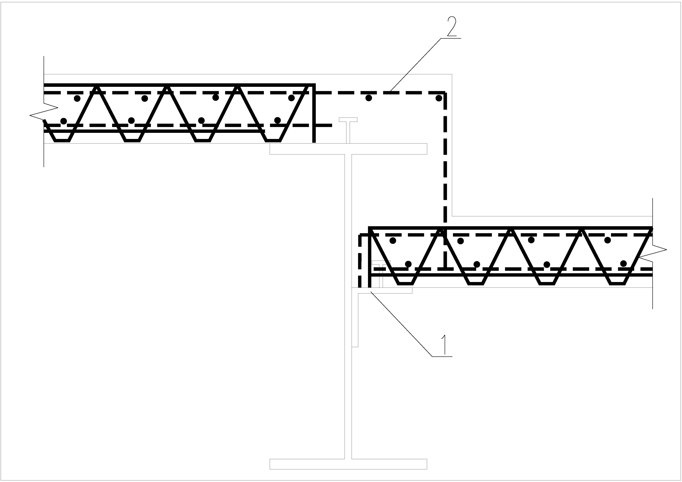

图5.2.15 钢筋桁架组合楼板降板构造示意图
1-支承件；2-附加钢筋
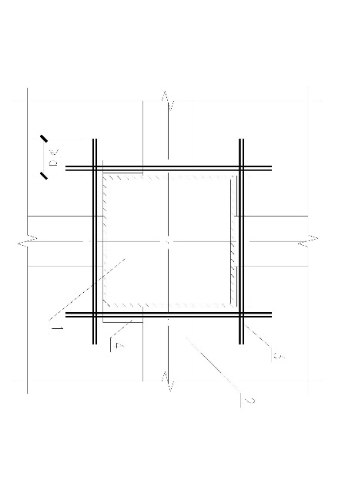
5.2.16 钢筋桁架楼承板组合楼板在与钢柱相交处被切断，柱边板底应设支承件，板内应布置附加钢筋，附加钢筋直径不应小于14mm, 数量不应小于2根，钢筋伸过柱边的距离不应小于附加受拉钢筋锚固长度la (图5.2.16)。当柱为闭口型截面(如箱型)时，支承件为设置在柱壁或梁上翼缘的支托；当柱为开口型截面(如H型截面)时，支承件为设置在与钢梁上翼缘对应的钢柱截面处的水平加劲肋。

图5.2.16 柱边板底构造
1-柱；2-梁；3-附加钢筋；4-支托
条文说明：为保证楼板的整体性，当钢筋桁架楼承板组合楼板在与钢柱相交处被切断，应采取相应的加强措施。本条给出了常用的构造做法。
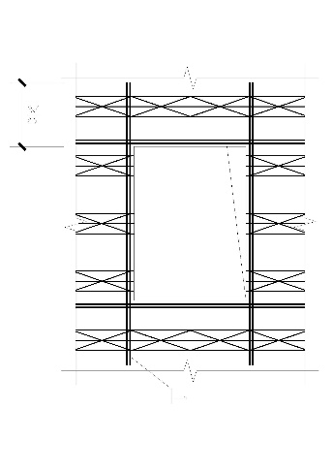
5.2.17 钢筋桁架楼承板组合楼板开洞切断桁架上下弦钢筋时，当孔洞周边没有较大的集中荷载且开洞尺寸不大于1000mm，可在孔洞四周设置附加钢筋，每侧附加钢筋直径不应小于12mm，数量不应小于2根，且截面面积不应小于被切断受力钢筋面积的一半；沿钢筋桁架纵向的附加钢筋应伸至支座内，垂直钢筋桁架纵向的附加钢筋伸过洞边的距离不应小于附加受拉钢筋锚固长度la(图5.2. 17)。

图5.2.17 钢筋桁架楼承板组合楼板开洞构造措施
1-附加钢筋
5.2.18 当孔洞周边有较大的集中荷载或开洞尺寸大于1000mm 时，应在孔洞周边设置边梁。

6 压型钢板组合楼板

6.1 一 般 规 定
6.1.1 压型钢板组合楼板分为组合板和非组合板(压型钢板只做永久性模板)。
条文说明：根据是否考虑压型钢板对组合楼板承载力的贡献，将其分为组合板和非组合板。组合板指压型钢板不仅作为模板使用，而且承担施工阶段和使用阶段的荷载作用；非组合板指压型钢板仅作为模板使用，不考虑其承载作用。
6.1.2压型钢板与混凝土之间的连接应符合以下形式之一：
1 采用闭合型压型钢板，依靠压型钢板的纵向波槽(图6.1.2a)。
2 依靠压型钢板上的压痕、开的小洞、冲成的不闭合孔眼或加劲肋(图
6.1.2b)。
3采用光面开口型压型钢板时，依靠压型钢板上焊接的横向钢筋(图6.1.2c)。
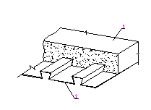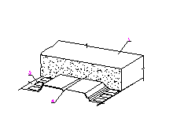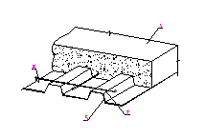
(a) (b) (c)
图6.1.2 压型钢板与混凝土之间的连接形式
1-混凝土板；2-闭合式压型钢板；3-压痕；4-加劲肋；5-开口式压型钢板；6-横向钢筋；7-闪光坡口焊
压型钢板非组合板的压型钢板与混凝土连接可以放松要求，可以不采用带特殊要求的压型钢板。
6.1.2 为了保证压型钢板与混凝土界面之间的抗剪能力，需设置抗剪构造措施。
6.1.3 压型钢板组合板和非组合板中的压型钢板可采用开口型、缩口型、闭口型，其截面特性应按国家标准《冷弯薄壁型钢结构技术规范》 GB 50018进行计算。

6 . 2构造要求
6.2.1 压型钢板组合板的压型钢板净厚度(不包括镀锌层和饰面层厚度)不应小 于0.75 mm,压型钢板非组合板的压型钢板净厚度不应小于0.5 mm。
条文说明：根据工程经验，本条给出了压型钢板组合楼板用压型钢板的最小厚度要求。考虑到压型钢板非组合板中的压型钢板仅起模板作用，其厚度要求可适当放宽。
6.2.2压型钢板浇筑混凝土面的波槽平均宽度不应小于50 mm。当凹槽内设置栓钉 时，压型钢板总高度(包含压痕)不应大于80 mm。
条文说明：为方便混凝土的浇筑，保证混凝土的密实度，本条提出了压型钢板波槽平均宽度的最小要求。对于高度大于 80mm 的压型钢板，鉴于其性能试验数据缺乏，因此本条规定组合楼板中的压型钢板总高度（包含压痕）不应大于 80 ㎜。
6.2.3压型钢板组合楼板的总厚度不应小于90 mm;压型钢板肋顶面以上的混凝土 厚度不应小于50 m。
条文说明：本条从构造提出了组合楼板总厚度以及压型钢板肋顶面以上混凝土厚度的最小要求，合理厚度应在满足考承载力极限状态和正常使用极限状态的前提下，按经济合理的原则确定。
6.2.4 当需要为压型钢板组合板提供储备承载力时，可在板底沿跨度方向配置附 加的抗拉钢筋。
条文说明：当考虑局部可能有较大集中荷载、可能的火灾影响时，可在板底适当附加配置一些受拉钢筋，以提高安全储备。
6.2.5在连续压型钢板组合楼板或悬臂组合楼板的负弯矩区应按计算配置负弯矩 钢筋，并应留出锚固长度和弯钩，其中连续组合楼板的负弯矩钢筋应伸过板的反弯点。
6.2.6压型钢板组合楼板在集中荷载作用区段应配置横向钢筋，钢筋的截面面积 不应小于压型钢板肋顶面以上混凝土截面面积的0.2%,钢筋的延伸宽度不应小 于组合楼板的有效工作宽度，钢筋直径不宜小于6 mm, 间距不宜大于150 mm。
6.2.7 当采用光面开口型压型钢板时，压型钢板组合板应在其剪跨区段内配置横 向钢筋，钢筋间距宜为150～300 mm,直径不宜小于6 mm。
条文说明：当组合楼板中的压型钢板采用光面开口型压型钢板时，为提高压型钢板与混凝土之间的纵向抗剪承载力，应在剪跨区段内配置横向钢筋。本条提出了横向钢筋的直径、间距等构造要求。
6.2.8 按简支边或非受力边设计的压型钢板组合楼板，在支座区域组合楼板的板 面应配置构造钢筋，钢筋截面面积不应小于混凝土截面面积的0.2%,钢筋长度 从支座边缘算起，伸入板内的长度不宜小于 l₀/4,其中计算跨度lo对单向板按受 力方向考虑，双向板按短边方向考虑。构造钢筋直径不宜小于8mm, 间距不宜 大于200mm。
条文说明：支座区域的压型钢板组合楼板往往由于边界约束产生一定的负弯矩，从而导致板面裂缝。为此在板边和板角部位需配置防裂的板面构造钢筋。本条参考国家标准《混凝土结构设计规范》GB 50010 的规定，结合压型钢板组合楼板的特点，提出了板面构造钢筋的直径、间距以及伸入板内的锚固长度等构造要求。
6.2.9压型钢板组合楼板在钢梁上的支承长度不应小于75 mm,其中压型钢板在钢 梁上的支承长度不应小于50 mm (图6.2.9)。
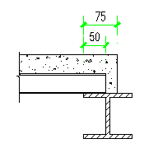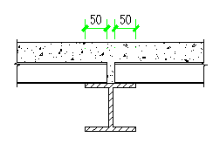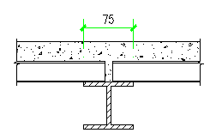(a) 边 梁 (b) 中间梁，压型钢板不连续 (c)中间梁，压型钢板连续
图6.2.9组合楼板的支承要求
条文说明：压型钢板组合楼板的支承长度包应括楼板端部的混凝土，因此其在钢梁上的支承长度大于纯压型钢板在钢梁上的支承长度。
6.2.10压型钢板组合楼板端部应设置锚固件，通常采用栓钉锚固。栓钉应设置在 端支座的压型钢板凹肋内，穿透压型钢板将栓钉、钢板焊于钢梁上。栓钉应符合下列规定：
1 栓钉焊接后的剩余长度应大于压型钢板波高加30mm; 栓钉顶面的混凝土 保护层高度不应小于15mm。
2 栓钉直径不应大于压型钢板凹槽宽度的0.4倍，且不得大于19mm 。跨 度 小于3m 的板，栓钉直径宜为13mm 或 1 6mm; 跨度3～6m 的板，栓钉直径宜为 16mm 或 1 9mm; 跨度大于6m 的板，栓钉直径宜为19mm。
条文说明：压型钢板端部与钢梁之间应固定，通常采用的固定方法为栓钉固定。本条给出了栓钉的构造要求。当栓钉满足国家标准《钢结构设计标准》GB50017 及本条的规定时，其栓钉可作为组合楼板与钢梁之间的抗剪连接件。
6.2.11 压型钢板组合楼板在与钢柱相交处被切断，并且钢梁上翼缘外侧至柱外侧 的距离大于75mm 时，应采取加强措施。当柱为闭口型截面(如箱型)时，可采取在柱壁或钢梁上翼缘焊支托进行加强(图6.2.11)。当柱为开口型截面(如H 型截面)时，开口端可借助于钢梁上翼缘对应的钢柱截面处设置的水平加劲肋加强。
条文说明：压型钢板与柱相交处被切断，将造成压型钢板局部悬臂。试验研究表明，当被切断的压型钢板宽度小于 75mm 时，对组合楼板的承载力影响较小；当被切断的压型钢板宽度大于 75mm 时，对组合楼板的承载力影响较大，应采取相应措施，本条给出了常用的构造做法。对柱为开口型截面，当梁柱连接按铰接设计时，梁柱连接处可能不需设置水平加劲肋，但为了防止楼板空缺，一般在梁上翼缘柱截面开口处设置水平加劲肋。
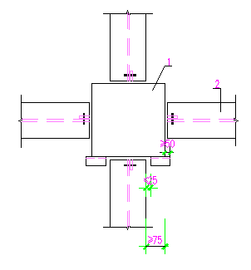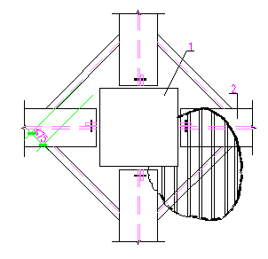
(a) 在柱上设角钢 (b) 在梁上翼缘设角钢
图6.2.11 柱与梁交接处的压型钢板支托构造
1-柱；2-梁；3-支托

7 钢筋桁架混凝土叠合楼板

7.1 一般规定
7.1.1 钢筋桁架混凝土叠合楼板应根据预制底板的拼缝构造、支座构造、长宽比按单向板或双向板计算。
条文说明：根据预制底板尺寸、拼缝和支座构造以及叠合板尺寸，钢筋桁架混凝土叠合楼板可按单向板或双向板进行设计。当按照双向板设计时，同一块板内，可采用整块的叠合双向板或者几块预制钢筋桁架混凝土底板通过整体式接缝组合而成的叠合双向板；当按照单向板设计时，板侧采用分离式拼缝，几块叠合板各自作为单向板进行设计。钢筋桁架混凝土叠合楼板的支座及拼缝构造详见本章构造 要求的规定。
7.1.2 当平面规则时，在结构分析中可假定钢筋桁架混凝土叠合楼板在其自身平面内为无限刚性。
条文说明：由于钢筋桁架的作用，预制钢筋桁架底板与后浇叠合层结合较好，可视为整体，对于一般平面规则的结构，可采用刚性楼板假定进行设计。

7.2 构造要求
7.2.1 预制钢筋桁架混凝土底板的厚度不宜小于60mm, 叠合层混凝土厚度不应小于60mm。
条文说明：本条结合工程实践经验，考虑了脱模、吊装、运输、施工等因素，规定了预制钢筋桁架混凝土底板的最小厚度。叠合层最小厚度的规定主要是考虑楼板整体性的要求，一般当现浇的叠合层厚度大于80mm 时，其整体性与整体式楼板的差别不大。
7.2.2 叠合楼板钢筋的混凝土保护层厚度应符合国家标准《混凝土结构设计规范》 GB 50010的规定。
7.2.3 预制钢筋桁架混凝土底板与叠合层接触的表面应做成凹凸差不小于4mm的粗糙面，且粗糙面的面积不宜小于结合面的80%。
条文说明：由于钢筋桁架的存在，可有效保证叠合层与底板水平界面的抗剪能力，因此可不单独配置抗剪钢筋，只需将底板上表面做成凹凸差不小于4mm的粗糙面就能满足叠合抗剪。一般情况，钢筋桁架预制板上表面可采用拉毛方式形成粗糙面。
7.2.4 预制钢筋桁架混凝土底板宽度方向，上弦钢筋距板端距离l₁ 不应大于300mm, 两相邻钢筋桁架上弦杆之间的间距l₂ 不宜大于600mm(图7.2.4)。桁架弦杆钢筋、底板纵向受力钢筋直径不应小于8mm, 桁架腹杆钢筋直径不应小于4mm。
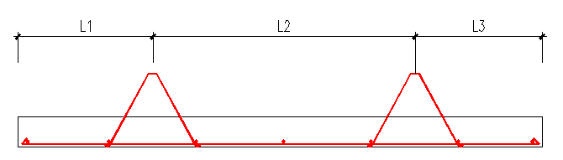
图7.2.4预制钢筋桁架混凝土底板示意
条文说明：考虑到预制底板沿长边的受力更为不利，因此钢筋桁架的纵向通常沿底板长度方向。参考行业标准《装配式混凝土结构技术规程》JGJ1的相关规定，本规程提出了钢筋桁架的布置要求以及底板钢筋直径、间距等构造措施。
7.2.5 在连续叠合楼板或悬臂叠合楼板的负弯矩区应按计算配置负弯矩钢筋，并应满足锚固长度的要求，其中连续叠合楼板的负弯矩钢筋应伸过板的反弯点。
条文说明：由于连续叠合楼板或悬臂叠合楼板的支座处承受负弯矩，因此需通过计算配置负弯矩钢筋。本条规定了支座负弯矩钢筋锚固的构造要求。
7.2.6 按简支边或非受力边设计的叠合楼板，应在板顶面配置构造钢筋，且应符合国家标准《混凝土结构设计规范》 GB 50010的规定。
条文说明：支座区域的叠合板往往由于边界约束产生一定的负弯矩，从而导致板面裂缝，为此在板边和板角部位需配置防裂的板面构造钢筋，构造钢筋的设置可参照《混凝土结构设计规范》GB 50010 中关于板构造配筋的相关规定。
7.2.7 叠合楼板在有较大集中荷载作用部位应按国家标准《混凝土结构设计规范》GB 50010的规定设置附加钢筋。
7.2.8 在温度或收缩应力较大的叠合楼板区域，应在板的上表面配置双向防裂构造钢筋，且应符合国家标准《混凝土结构设计规范》GB 50010的规定。
7.2.9 预制钢筋桁架混凝土底板采用的吊钩或内埋式吊具，应符合国家标准《混凝土结构设计规范》GB 50010的规定。
7.2.10 当叠合楼板按单向板设计时，预制钢筋桁架混凝土底板的密拼拼缝构造宜采用倒Y 形部分斜平边、X 形部分斜平边、倒V 形斜平边、V 形斜平边(图5.2.10)。拼缝最大宽度b；不宜小于10mm, 拼缝处应采用抗裂、防水性能好的材料嵌填。
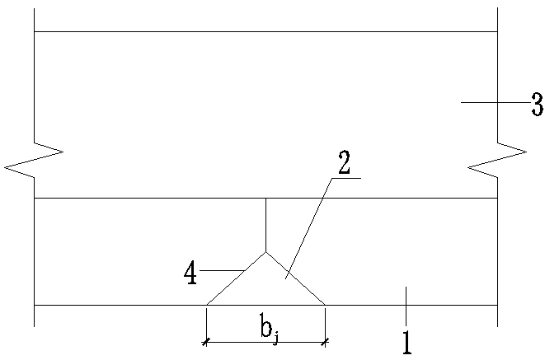
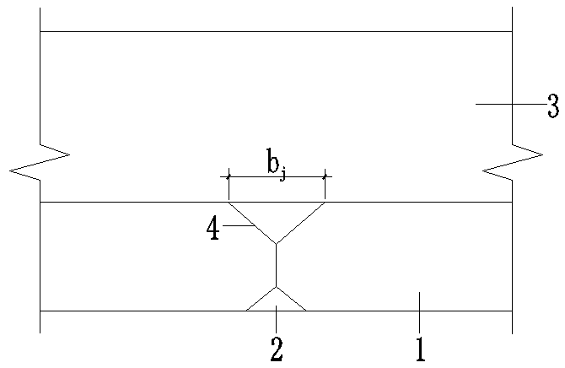

(a)倒Y形部分斜平边 (b) X形部分斜平边
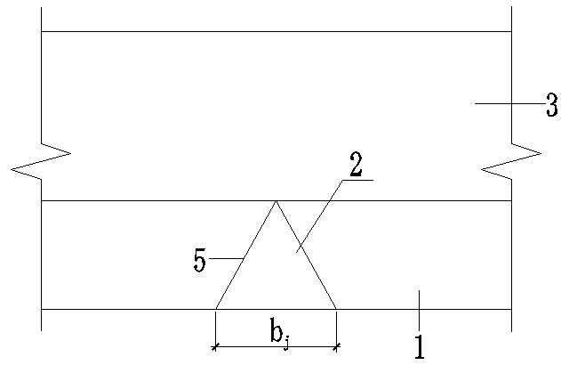
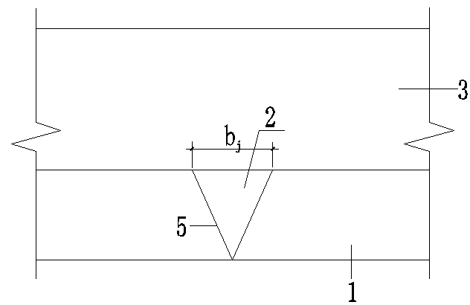

(c)倒V形斜平边 (d) V形斜平边
图7.2.10单向叠合板底板的拼缝构造
1-预制底板；2-嵌缝材料；3-叠合层；4-部分斜平边；5-斜平边
条文说明：为了防止拼缝下表面开裂，提高拼缝处钢筋的耐久性，推荐采用图5.2.10 所示的拼缝构造。如果板底无吊顶，拼缝处需要做嵌缝处理，工程实践证明，拼缝处采用柔性抗裂砂浆或抗裂腻子分层嵌填同时布置耐碱网格布，可有效防止拼缝处下表面的开裂。如果板底有吊顶，拼缝处可不嵌填。
7.2.11 当叠合楼板按单向板设计时，拼缝处紧邻预制板顶面宜设置垂直于板缝的附加钢筋，附加钢筋伸入两侧后浇混凝土叠合层的锚固长度均不应小于15d(d为附加钢筋直径)；附加钢筋截面面积不宜小于预制板中该方向钢筋面积，钢筋直径不宜小于6mm，间距不宜大于250mm；垂直于附加钢筋的方向应布置横向分布钢筋，钢筋直径不宜小于6mm，间距不宜大于250mm。
条文说明：为了保证楼板的整体性及连续性，在预制底板拼缝处应设置附加钢筋。本条规定了附加钢筋的锚固长度、截面面积、直径和间距以及横向分布钢筋等构造措施。
7.2.12 当叠合楼板按双向板设计时，叠合楼板侧面应采用整体式拼缝，拼缝位置宜设置在叠合楼板的次要受力方向上且受力较小处；拼缝可采用后浇带式、整体凹槽式、间隔凹槽式等可满足双向受力的拼缝构造(图7.2.12)。后浇带式拼缝应符合国家标准《装配式混凝土建筑技术标准》GB/T51231的规定。整体凹槽式、间隔凹槽式拼缝应符合下列规定：
1 叠合楼板后浇混凝土叠合层厚度不应小于75mm；
2 密拼拼缝构造可采用倒Y形部分斜平边、X形部分斜平边、倒V形斜平边，拼缝最大宽度b；不宜小于10mm，拼缝处应采用抗裂、防水性能好的材料嵌填；
3 整体凹槽式拼缝应符合下列规定：
1）板端设置整体式凹槽，整体凹槽的深度h₁不宜小于20mm， 凹槽自板端向板内延伸的距离l₁ 不应小于1.6la(la 为按拼缝受力钢筋计算的受拉钢筋锚固长度)，凹槽处预制底板的厚度不应小于30mm；
2）整体凹槽内应设置垂直于拼缝的受力钢筋，受力钢筋按照拼缝处的弯矩设计值及后浇叠合层的厚度计算配置，直径不宜小于8mm，间距不宜大于200mm；凹槽内受力钢筋与预制底板相应方向的钢筋应错开布置，错开的水平净间距不应小于15mm；
3）整体凹槽内垂直于拼缝受力钢筋方向应配置横向分布钢筋，钢筋直径不宜小于6mm，间距不宜大于250mm。
4 间隔凹槽式拼缝应符合下列规定：
1）板端应设置垂直于拼缝的间隔凹槽，间隔凹槽的深度h₁不宜小于20mm，凹槽自板端向板内延伸的距离L₁不应小于1.6la(la为按拼缝受力钢筋计算的受拉钢筋锚固长度)，宽度b₁ 应比相应方向的钢筋直径大不小于20mm；凹槽处预制底板厚度应满足凹槽内钢筋混凝土保护层厚度要求；凹槽间距不宜大于200mm， 间隔凹槽与预制底板相应方向的钢筋在水平面内应错开布置，错开的水平净间距不应小于15mm；
2）间隔凹槽内应设置垂直于拼缝的受力钢筋，受力钢筋按照拼缝处的弯矩设计值及后浇叠合层的厚度计算配置，直径不宜小于8mm。
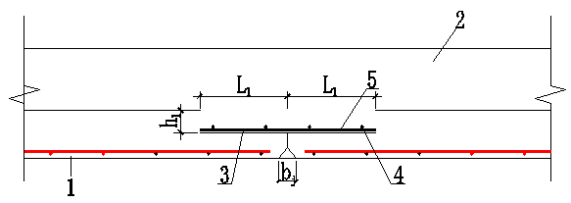

(a)整体凹槽式拼缝构造示意
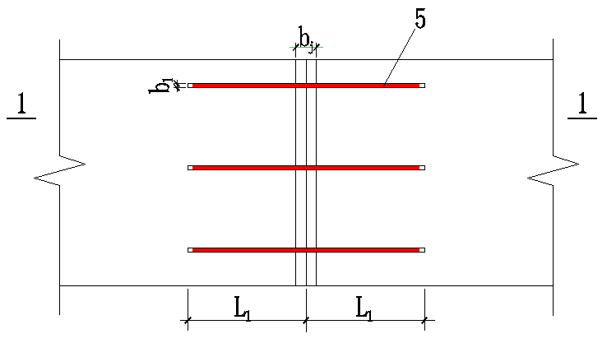
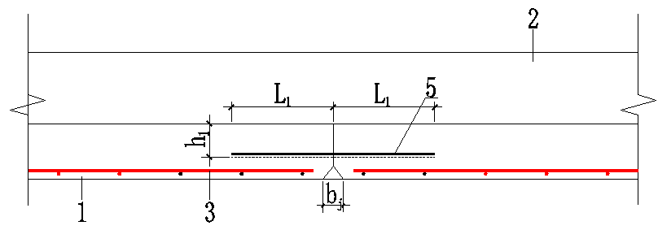
平面
1-1

(b)间隔凹槽式拼缝构造示意
图7.2.12双向叠合板底板的拼缝构造示意
1-预制底板；2-后浇混凝土叠合层；3-预制底板钢筋；4-拼缝连接构造钢筋；5-拼缝受力钢筋；h-凹槽深度; L1-凹槽长度; b1-间隔式凹槽宽度
条文说明:整体式接缝可采用后浇带的形式，后浇带应有一定的宽度以保证钢筋在后浇带中的连接或者锚固空间，并保证后浇混凝土与预制底板的整体性。后浇带两侧的板底受力钢筋需要可靠连接，比如焊接、机械连接、搭接连接等。
为了保证整体凹槽式和间隔凹槽式拼缝叠合板的整体受力性能，本条文参照行业标准《装配式混凝土结构技术规程》JGJ1的相关规定，提出了后浇混凝土叠合层的厚度要求。
整体凹槽式拼缝叠合板是指在预制底板的侧边设置凹槽，两块预制底板对接密拼后形成整体槽，然后在凹槽内放置钢筋网片，最后在底板上方及凹槽内浇筑混凝土形成叠合板。间隔凹槽式拼缝叠合板是指在预制底板的端部沿板长间隔开设垂直于拼缝方向的凹槽，待两预制底板对接密拼后，在对接的凹槽内放置拼缝受力钢筋，最后浇筑混凝土形成叠合板。
试验研究证明，采用整体凹槽式和间隔凹槽式拼缝的叠合板整体性较好。利用提高拼缝处截面的有效高度并配置拼缝受力钢筋，可以实现拼缝两侧钢筋的连续传力，从而实现板的双向受力状态。预制底板的整体凹槽和间隔凹槽应有一定的深度和长度，以实现钢筋应力传递，在保证凹槽处预制底板厚度要求的基础上，应尽量加大凹槽的深度。凹槽长度主要是根据拼缝处受拉钢筋的搭接长度确定。为了满足预制底板端部的凹槽深度和预制底板厚度要求，整体式凹槽内的拼缝受力钢筋、间隔凹槽与预制底板内相应方向的钢筋在水平向应错开布置，并规定了错开的间距要求。为了固定整体式凹槽内的受力钢筋位置，在凹槽内需要布置横向分布钢筋。
7.2.13 当叠合楼板搁置在钢梁上时，预制钢筋桁架混凝土底板在钢梁上的支承长度不应小于50mm。
条文说明：为了保证叠合楼板与支承结构的整体性，形成可靠的钢筋桁架混凝土叠合楼盖，本条对钢筋桁架预制底板在钢梁上的支承长度提出了最低要求。
7.2.14 预制钢筋桁架混凝土底板的钢筋桁架纵向与钢梁垂直时，预制板内的纵向受力钢筋宜从板端伸出并锚入后浇混凝土中(图7.2.14a)，锚固长度不应小于5d(d 为纵向受力钢筋直径)，且宜伸过支座中心线。当板端钢筋不伸入支座时，应在预制底板顶面设置附加钢筋(图7.2.14b)， 并应符合下列规定：
1 后浇混凝土叠合层厚度不应小于75mm。
2 附加钢筋面积不应小于预制板内跨中同向钢筋面积的1/3，钢筋直径不宜小于8mm，间距不宜大于250mm。
3 当附加钢筋为连接构造钢筋时，伸入板后浇层的长度ls 不应小于按附加钢筋计算的受压钢筋搭接长度，伸入支座的长度不应小于15d(d为附加钢筋直径)，且宜伸过支座中心线。
4 当附加钢筋为受拉钢筋时，附加钢筋的面积应通过计算确定，伸入板后浇叠合层的长度ls不应小于按附加钢筋计算的受拉钢筋搭接长度，伸入支座的长度不应小于受拉钢筋的锚固长度。
5 垂直于附加钢筋的方向应布置横向分布钢筋，钢筋直径不宜小于6mm，间距不宜大于250mm。
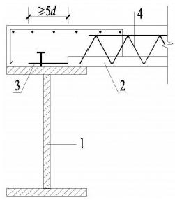
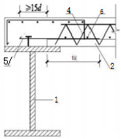

(a) 纵筋外伸板端支座构造示意 (b)无外伸纵筋板端支座构造示意
图7.2.14板端支座构造示意
1-钢梁；2-预制底板；3-预制底板钢筋；4-钢筋桁架；5-附加钢筋；6-横向分部钢筋；
条文说明：为保证楼板的整体性及传递水平力的要求，预制板内的纵向受力钢筋在板端宜伸入支座，并符合简支板或连续板下部纵向受力钢筋伸入支座的锚固长度要求。当板端钢筋不伸出时，可采用有利于预制底板加工和方便施工的分离式搭接锚固，即在紧邻预制板顶面设置附加钢筋，并伸入板内和支座锚固。本条文根据附加钢筋是否参与受力，对附加钢筋面积、直径、间距、伸入板内和支座的锚固长度作出了规定。
7.2.15 预制钢筋桁架混凝土底板的钢筋桁架纵向与钢梁平行时，当预制板板侧伸出钢筋并锚入后浇混凝土中时，锚固长度应符合本规程第7.2.14条的规定。当板侧不伸出钢筋时，预制板顶面应配置附加钢筋，并应符合下列规定：
1 单向叠合板的板侧支座处，附加钢筋直径不宜小于预制板内同向分布钢筋直径，间距不宜大于250mm；伸入板后浇叠合层的长度l 不应小于15d，伸入支座的长度不应小于15d(d为附加钢筋直径)，且宜伸过支座中心线。
2 双向叠合板的板侧支座处，附加钢筋应符合本规程第7.2.14条的规定。
条文说明：当预制板内的横向钢筋从板端伸出时，叠合板与钢梁的连接构造应符合本规程第7.2.14条中钢筋伸出板端的连接构造要求规定。当预制板内的横向钢筋不从板端伸出时，本条文针对单向叠合板和双向叠合板，分别规定了附加钢筋的配置及支座锚固的构造要求。
7.2.16 叠合楼板与钢梁之间应设置栓钉抗剪连接件，栓钉设置应符合国家标准《钢结构设计标准》GB 50017的规定。
条文说明：叠合楼板与钢梁之间应设置抗剪连接件，本规程主要推荐采用栓钉作为抗剪连接件，有关抗剪连接件的设置和构造要求应符合国家标准《钢结构设计规范》GB 50017的规定。
7.2.17 当钢梁两侧楼板的顶面标高不同时，钢梁翼缘或腹板上应设置支承件，板的端部应布置附加钢筋。支承件尺寸及与钢梁的连接应按国家标准《钢结构设计标准》GB 50017计算。楼板变截面处附加钢筋的设置应符合国家标准《混凝土结构设计规范》GB 50010的要求。
条文说明：考虑到两侧叠合楼板顶面标高不同，因此需要在钢梁翼缘或腹板上设置支承件，支承件形式可采用Z形托板、T 形托板及型钢等。常用降板构造做法可参考条文说明5.2.15中的图示做法。
7.2.18 钢筋桁架混凝土叠合楼板开洞应避开钢筋桁架的位置，当开洞未截断预制底板的纵向受力钢筋且洞口尺寸不大于300mm 时，可不采取加强措施。
7.2.19 叠合楼板开洞截断预制底板的纵向受力钢筋或开洞尺寸在300～750mm之间且孔洞周边没有较大集中荷载时，可在孔洞四周设置附加钢筋，钢筋直径不应小于12mm，数量不应小于2根，附加钢筋自洞口边算起伸入板内的长度不应小于受拉钢筋的锚固长度。
7.2.20 叠合楼板开洞尺寸大于750mm 时，应采用现浇板带加强，现浇板带的设置及配筋要求应符合国家标准《混凝土结构设计规范》 GB 50010的规定。
条文说明：钢筋桁架混凝土叠合楼板严禁在钢筋桁架位置开洞，且开洞宜避免截断底板的纵向受力钢筋。当开洞尺寸较大或截断多根底板的纵向受力钢筋，宜优先考虑采用现浇板带。

8 预应力混凝土钢管桁架叠合楼板

8.1 一般规定
8.1.1 预应力混凝土钢管桁架叠合楼板根据预制底板的拼缝构造、支座构造、长宽比可按单向板或双向板计算。
条文说明：当按照双向板设计时，同一块板内，可采用整块的叠合双向板或者几块预制预应力混凝土钢管桁架底板通过整体式接缝组合而成的叠合双向板；当按照单向板设计时，几块叠合板各自作为单向板进行设计。
8.1.2 当平面规则时，在结构分析中可假定预应力混凝土钢管桁架叠合楼板在其自身平面内为无限刚性。
条文说明：由于钢管桁架的存在，预制预应力混凝土底板与后浇叠合层结合较好，另一方面预制底板较薄、后浇叠合层厚度较大，因此钢管桁架叠合板的整体性较好，对于一般平面规则的结构，可采用刚性楼板假定进行设计。
8.2 构造要求
8.2.1 当预应力混凝土钢管桁架叠合楼板跨度小于或等于6.6m时，预制底板的厚度不宜小于35mm；当叠合楼板跨度大于6.6m时，预制底板的厚度不应小于40mm。
条文说明：本条结合工程实践经验，考虑了配筋、脱模、吊装、运输、施工等因素规定了预制预应力混凝土钢管桁架底板的最小厚度，以满足预制底板钢筋耐火保护层厚度要求。
8.2.2 叠合楼板的厚度不宜小于110mm，叠合层混凝土厚度不应小于 60mm。
条文说明：本条从构造上提出叠合楼板及叠合层的最小厚度要求。叠合层最小厚度的规定主要是考虑楼板整体性的要求。
8.2.3 预制底板与叠合层接触的表面应做成凹凸差不小于4mm的粗糙面,且粗糙面的面积不宜小于结合面的80%。
条文说明：试验研究与工程实践表明，由于钢管桁架的存在，可有效保证叠合层与底板水平界面的抗剪能力，因此可不单独配置抗剪钢筋，只需将底板上表面做成凹凸差不小于 4mm 的粗糙面就能满足叠合抗剪。一般情况，预制板上表面可采用拉毛方式形成粗糙面。
8.2.4 叠合楼板钢筋的混凝土保护层厚度应符合国家标准《混凝土结构设计规范》GB 50010 的规定。
8.2.5 预制预应力混凝土钢管桁架底板宽度方向，上弦钢管距板端距离l1不应大于300mm，两相邻上弦钢管之间的间距l2不宜大于600mm。上弦钢管直径不应小于20mm,钢管内注抗压砂浆强度标准值不应小于40MPa，桁架腹杆钢筋直径不应小于4mm （图 8.2.5）。
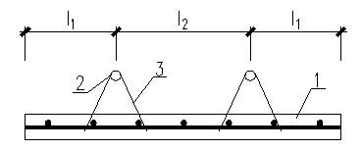
图8.2.5 预制预应力混凝土钢管桁架底板示意
1-预制钢管桁架底板 2-钢管 3-腹杆钢筋
条文说明：本条根据工程经验提出了钢管桁架的布置要求，规定了钢管及钢筋的最小直径。为防止钢管发生失稳，增加预制底板的刚度，应在钢管内注入抗压砂浆并且提出了抗压砂浆的最低强度要求。
8.2.6 预制预应力混凝土钢管桁架底板的纵向预应力钢筋应按计算配置，并在板宽范围内均匀布置，其钢筋之间的净间距及板端附加钢筋的设置应符合国家标准《混凝土结构设计规范》GB 50010 的规定。
8.2.7 在连续叠合楼板或悬臂叠合楼板的负弯矩区应按计算配置负弯矩钢筋，并满足钢筋锚固的要求，其中连续叠合楼板的负弯矩钢筋应伸过板的反弯点。按简支边或非受力边设计的叠合楼板，应在板面配置构造钢筋，且应符合国家标准《混凝土结构设计规范》GB 50010 的规定。
8.2.8 在温度、收缩应力较大的叠合楼板区域，应在板的表面双向配置防裂构造钢筋，且应符合国家标准《混凝土结构设计规范》GB 50010 的规定。
8.2.9 当叠合楼板按单向板设计时，拼缝处紧邻预制板顶面宜设置垂直于板缝的附加钢筋，附加钢筋应符合本规程第7.2.11条的规定。
8.2.10 当叠合楼板按双向板设计时，拼缝构造应符合本规程第7.2.12条的规定。
8.2.11 预制预应力混凝土钢管桁架底板的密拼拼缝构造宜采用倒Y形部分斜平边、倒V形斜平边、V形斜平边（图7.2.10），拼缝最大宽度b_{j}不宜小于10mm，拼缝处应采用抗裂、防水性能好的材料嵌填。
8.2.12 当叠合楼板与钢梁连接时，预制预应力混凝土钢管桁架底板在钢梁上的支承长度不应小于40mm。
8.2.13 叠合板板端支座处（预制底板的钢管桁架纵向与钢梁垂直），预制板内的纵向受力钢筋宜从板端伸出并锚入后浇混凝土中，锚固长度不应小于 5d（d为附加钢筋直径），且宜伸过支座中心线。当板端伸出钢筋影响预制底板的铺设时，板端钢筋可不伸入支座，并在平板上方设置端部连接钢筋，端部连接钢筋的设置应符合本规程第 7.2.14 条的规定。
8.2.14 叠合板板侧支座处(预制底板的钢管桁架纵向与钢梁平行)，单向叠合板板侧支座处应配置附加钢筋，附加钢筋应符合本规程第7.2.15条第1款的规定。双向叠合板底板顶横向钢筋应伸入支座，当钢筋受压时，伸入支座的锚固长度不应小于钢筋直径的15倍，且宜伸过支座中心线;当钢筋受拉时，伸入支座的长度不应小于受拉钢筋的锚固长度。
8.2.15 叠合楼板与钢梁之间应设置栓钉抗剪连接件,且栓钉设置应符合国家标准《钢结构设计标准》GB 50017的规定。
8.2.16 当钢梁两侧楼板的顶面标高不同时，钢梁翼缘或腹板上应设置文承件，板的端部应布置附加钢筋。支承件尺寸及与钢梁的连接应按国家标准《钢结构设计标准》GB 50017计算。楼板变截面处附加钢筋的设置应符合国家标准《混凝土结构设计规范》GB 50010的要求。
8.2.17 预应力混凝土钢管桁架叠合楼板开洞应避开底板的纵向预应力筋的位置，当开洞未截断预制底板的纵向受力钢筋且开洞尺寸不大于80mm时，可不采取加强措施。
8.2.18 叠合楼板开洞截断预制底板的纵向预应力钢筋或开洞尺寸在 80mm~120mm 之间时，可在孔洞四周设置附加钢筋，钢筋直径不应小于 8mm，数量不应小于2根；沿平行钢管桁架方向的附加钢筋伸过洞边距离不应小于 25d（d为附加钢筋直径），沿垂直钢管桁架方向的附加钢筋应伸至上弦钢管边（图 6.2.21）。
条文说明：7.2.17~7.2.18叠合板严禁在钢管桁架位置开洞，且开洞宜避免截断预制底板的纵向预应力钢筋。当开洞尺寸较大或截断多根底板的纵向预应力钢筋，宜优先考虑采用现浇板带。

9预制带肋底板混凝土叠合楼板

9.1 一般规定
9.1.1 预制带肋底板的板肋分为混凝土肋和钢-混凝土组合肋。
条文说明：预制带肋底板中的纵向受力钢筋主要为预应力筋。肋可分为混凝土肋和钢 腹板-混凝土组合肋。
9.1.2 预制带肋底板混凝土叠合楼板根据预制底板的拼缝构造、支座构造、长宽 比按单向板或双向板计算。
条文说明：根据预制带肋底板尺寸、拼缝和支座构造以及叠合板尺寸，预制带肋混凝 土叠合楼板可按单向板或双向板进行设计。当按照双向板设计时，同一块板内， 可采用整块的叠合双向板或者几块预制带肋底板通过整体式接缝组合而成的叠 合双向板；当按照单向板设计时，几块叠合板各自作为单向板进行设计。预制带 肋底板混凝土叠合楼板的支座及拼缝构造详见本章构造要求的规定。
9.1.3 当平面规则时，在结构分析中可假定预制带肋底板混凝土叠合楼板在其自 身平面内为无限刚性。
条文说明：由于板肋的存在，预制带肋混凝土底板与后浇叠合层结合较好，另一方面预制底板较薄、后浇叠合层厚度较大，因此钢管桁架叠合板的整体性较好，对于一般平面规则的结构，可采用刚性楼板假定进行设计。

9. 2 构造要求
9.2.1 不同宽度的预制带肋底板可采用单肋或多肋，混凝土肋的截面形式可为矩形或T形等；钢-混凝土组合肋由钢腹板与混凝土上翼缘组成，钢腹板可为I形、Z形直钢板或波纹钢板。
条文说明：预制带肋底板的截面形式可根据结构实际情况分别按图9选取。
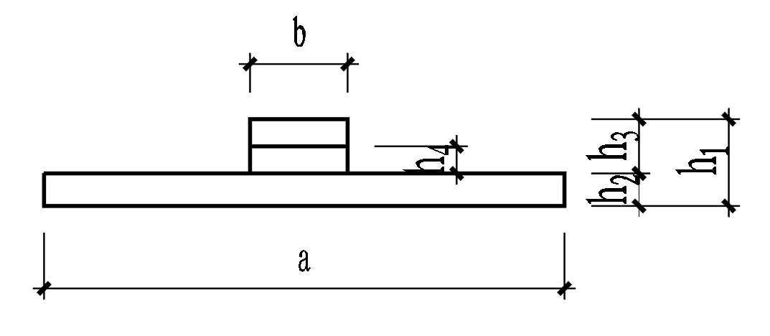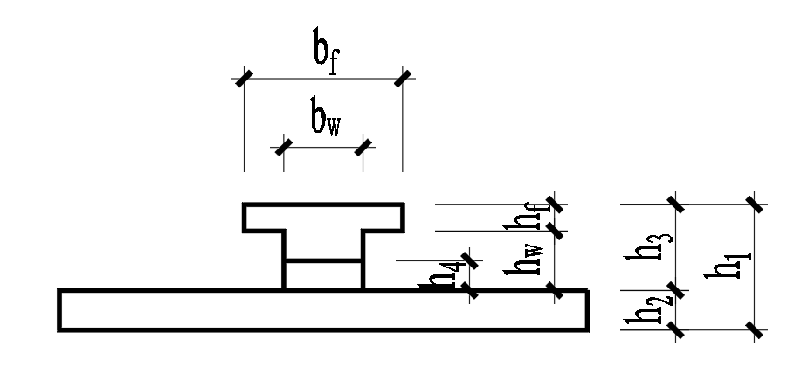
(a)矩形混凝土单肋 (b)T形混凝土单肋

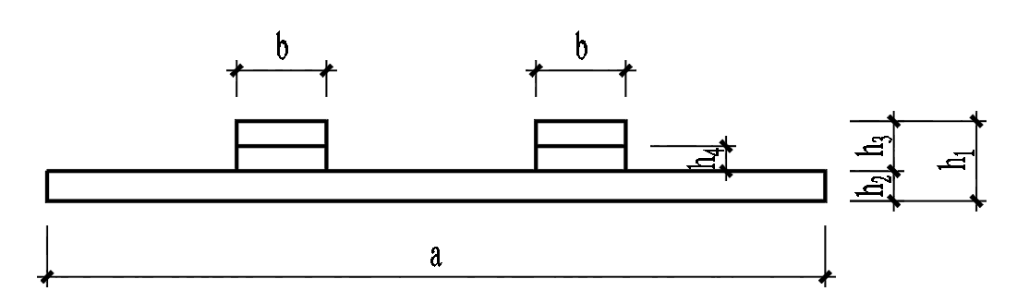
(c)矩形混凝土双肋
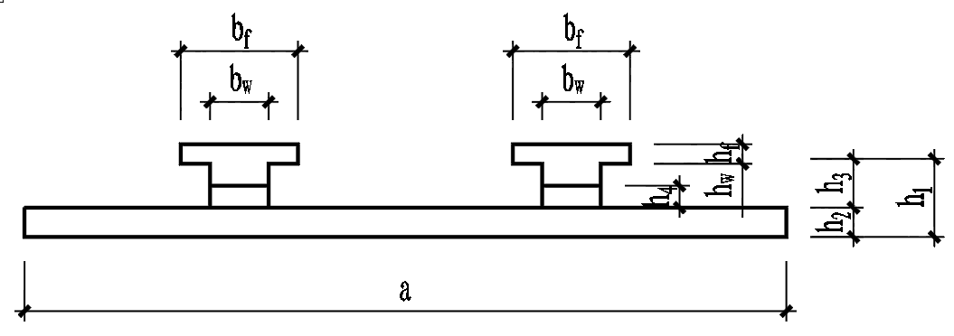
(d)T形混凝土双肋
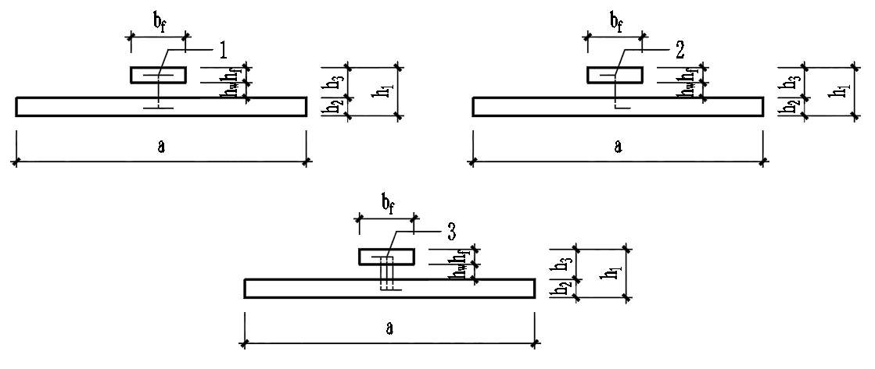
(e)钢腹板-混凝土组合肋单肋
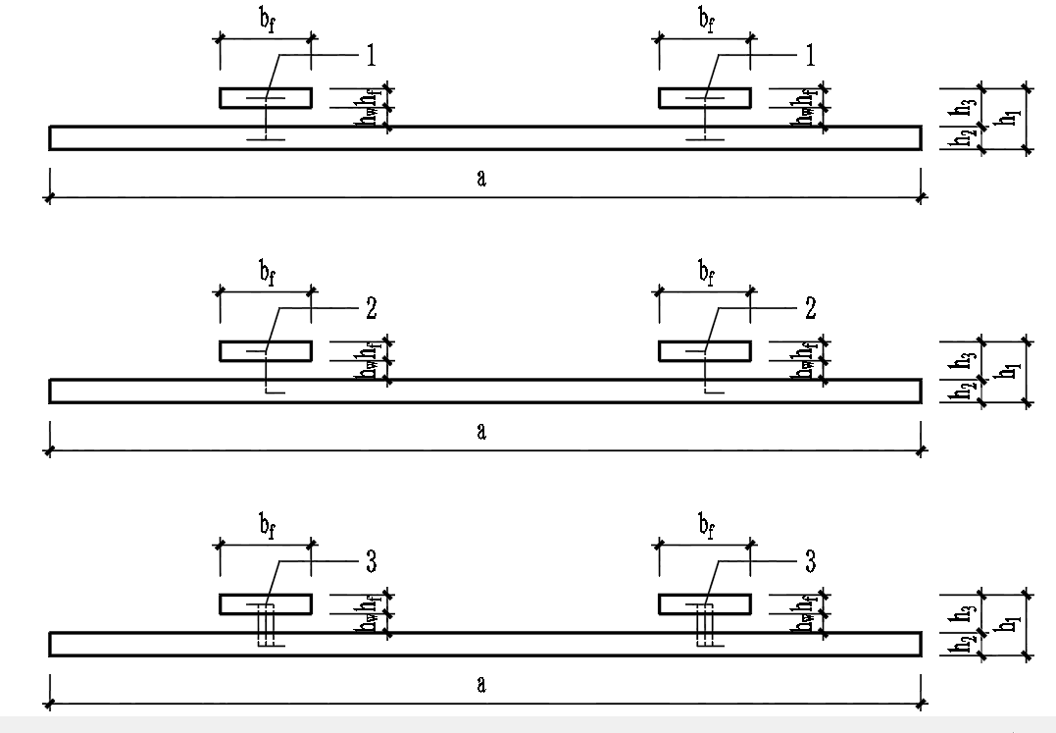
(f) 钢腹板-混凝土组合肋双肋
图6 预制带肋底板截面形式示意
a-实心平板的宽度；b-板肋的宽度；bf-翼缘的宽度；hf-翼缘的高度；
bw-腹板宽度；hw-腹板的高度； h₁-预制带肋底板的总高度；
h-实心平板的高度；h₃-肋板的高度；h₄-预留孔洞的高度
1-I形钢板；2-Z形直钢板；3-Z形波纹钢板
9.2.2 预制带混凝土肋底板的板肋边孔中心与板端的距离l₁不宜小于250mm，肋端与板端的距离l₂不宜大于40mm，预留孔洞的宽度l₄不应大于2倍预留孔洞的净距I₃（图9.2.2）。

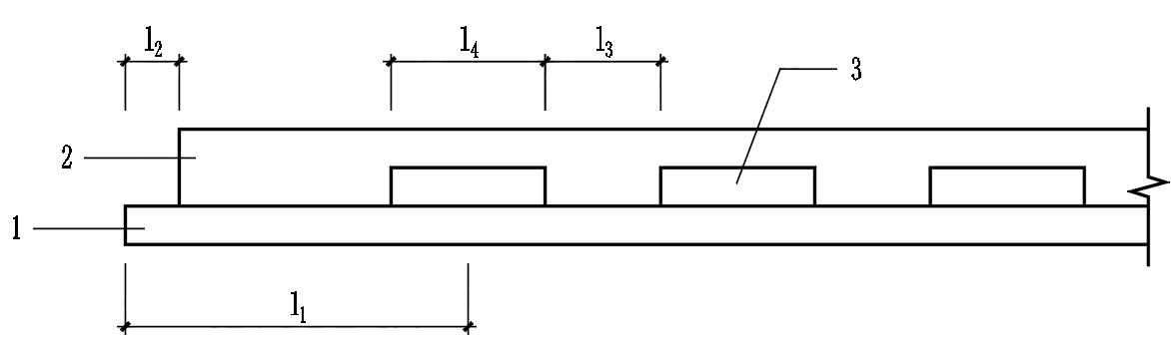

图9.2.2 预制带混凝土肋底板侧面形式示意
实心平板；2-板肋；3-预留孔洞；l1-边孔中心与板端距离；I₂-肋端与板端的距离；I3 -预留孔洞的净距；14-预留孔洞的宽度
条文说明：根据试验研究和工程经验，计算预制带混凝土肋底板的承载力和刚度时，必须考虑板肋的作用，因此板肋及预留孔洞的宽度和高度应满足施工阶段的承载力、刚度要求。
9.2.3 当叠合楼板跨度小于或等于6.6m时，预制带肋底板的实心平板(不含板肋)厚度不宜小于35mm；当叠合楼板跨度大于6.6m时，实心平板的厚度不应小于40mm。
条文说明：为保证预制底板钢筋耐火保护层厚度要求，参考国家标准《建筑设计防火规范》GB 50016的有关规定，并结合工程实践，规定了预制带肋底板的最小厚度。
9.2.4 预制带肋底板混凝土叠合楼板的厚度不宜小于110mm，叠合层混凝土厚度不应小于60mm，板肋顶面以上的混凝土厚度不宜小于25mm。
条文说明：本条从构造上提出叠合楼板以及叠合层的最小厚度要求。板肋顶面以上的 混凝土厚度应满足叠合层上部钢筋的混凝土保护层厚度要求。
9.2.5 预制带肋底板与叠合层接触的表面应做成凹凸差不小于4mm 的粗糙面，且粗糙面的面积不宜小于结合面的80%。
条文说明：试验研究表明：由于板肋的存在，增大了新老混凝土接触面，可有效保证叠合层与底板形成整体，共同工作，协调变形。当板在均布荷载作用下，实心平板上表面采用粗糙面，就能满足叠合抗剪，可不对叠合面进行抗剪承载力计算。一般情况，预制板上表面可采用拉毛方式形成粗糙面。
9.2.6 叠合楼板钢筋的混凝土保护层厚度应符合国家标准《混凝土结构设计规范》GB 50010的规定。
9.2.7 预制带肋底板实心平板的纵向受力钢筋应按计算配置，并在板宽范围内均匀布置。当采用预应力钢筋时，其钢筋之间的净间距及板端附加钢筋的设置应符合国家标准《混凝土结构设计规范》GB 50010的规定。
9.2.8 预制带肋底板板肋内，板肋截面的顶部应设置沿板长方向的构造钢筋，钢筋数量不宜小于2根，当采用非预应力钢筋时，其直径不应小于6mm。
条文说明：施工阶段，当预制带肋底板设置支撑时，支承位置的板肋顶部承受负弯矩，为避免在负弯矩作用下板肋开裂，应在板肋截面顶部设置纵向构造钢筋。另外，该纵向构造钢筋还能有效地避免制作阶段预应力反拱导致的板肋开裂。当跨度较大或施工荷载较大时，应根据实际情况增加板肋截面顶部纵向构造钢筋的数量。
9.2.9 在连续叠合楼板或悬臂叠合楼板的负弯矩区应按计算配置负弯矩钢筋，并满足钢筋锚固的要求，其中连续叠合楼板的负弯矩钢筋应伸过板的反弯点。按简支边或非受力边设计的叠合楼板，应在板面配置构造钢筋，且应符合国家标准《混凝土结构设计规范》GB 50010的规定。
9.2.10 在温度或收缩应力较大的叠合楼板区域，应在板的叠合层上部配置双向防 裂构造钢筋，且应符合国家标准《混凝土结构设计规范》GB 50010的规定。
条文说明：支座区域的叠合板往往由于边界约束产生一定的负弯矩，从而导致板面裂缝，为此在板边和板角部位需配置防裂的板面构造钢筋。构造钢筋的设置可参照 《混凝土结构设计规范》GB50010中关于板构造配筋的相关规定。
9.2.11 当叠合楼板按单向板设计时，拼缝处紧邻预制板顶面宜设置垂直于板缝的附加钢筋，附加钢筋应符合本规程第5.2.11条的规定。
条文说明：当叠合楼板按单向板设计时，在紧邻预制底板顶面可不满板布置横向穿孔钢筋，只需在拼缝处设置附加钢筋，附加钢筋构造应满足本规程第5.2.11条的规定。
9.2.12 当叠合楼板按双向板设计时，拼缝位置宜设置在叠合楼板的次要受力方向上且受力较小处，拼缝可采用后浇带式、整体密拼式等可满足双向受力的拼缝构造。当拼缝采用整体密拼形式时，应符合下列规定：
1 后浇混凝土层厚度不应小于75mm。
2紧邻预制板顶面应布置横向穿孔钢筋，横向穿孔钢筋按照拼缝处的弯矩设计值及后浇层的厚度计算配置，且钢筋直径不宜小于8mm，间距不宜大200mm。
3 横向钢筋的锚固应符合国家标准《混凝土结构设计规范》 GB 50010的规定。
条文说明：试验研究表明，与整体现浇板相比，即使叠合板采用整体式拼缝，但由于 预制板接缝处应力集中，裂缝宽度较大，因而构件的挠度比整体现浇板略大，拼缝处受弯承载力略有降低。因此，拼缝应避开双向板的主要受力方向和弯矩最大位置。双向板侧向接缝可采用后浇带、整体密拼等形式。当采用整体密拼拼缝时，可在预制底板顶面布置横向穿孔钢筋，横向钢筋应按计算配置，并满足受拉钢筋锚固及搭接长度要求。
9.2.13 预制带肋底板侧边的拼缝构造形式宜采用倒Y形部分斜平边、倒V形斜平边、V形斜平边(图5.2.10)，拼缝最大宽度b；不宜小于10mm。拼缝处上部应采用后浇混凝土，下部应采用抗裂、防水性能好的材料嵌填。
条文说明：为了防止拼缝下表面开裂，提高拼缝处钢筋的耐久性，推荐采用图5.2.10所示的拼缝构造。嵌缝处理可参考本规程第5.2.10的条文说明。
9.2.14 当叠合楼板与钢梁连接时，预制带肋底板在钢梁上的支承长度不应小于40mm。
条文说明：为了保证叠合楼板与支承结构的整体性，形成可靠的预制带肋底板混凝土叠合楼盖，本条对预制带肋底板在钢梁上的支承长度提出了最低要求。
9.2.15 当预制带肋底板板肋方向与钢梁垂直时，预制板内的纵向受力钢筋宜从板端伸出并锚入后浇混凝土中，锚固长度应符合本规程第5.2.14条的规定。当板端伸出钢筋影响预制带肋底板的铺设时，板端钢筋可不伸入支座，并在平板上方设置端部连接钢筋，端部连接钢筋应符合本规程第5.2.14条的规定。
条文说明:工程实践经验表明：板端伸出钢筋过长会影响预制底板铺设施工，为方便施工并保证叠合楼板与钢梁的整体性，可采用沿板端布置端部连接钢筋，并满足钢筋的锚固及搭接长度要求。
9.2.16 当预制带肋底板板肋方向与钢梁平行时，单向叠合板板侧支座处应配置附加钢筋，附加钢筋应符合本规程第5.2.15条第1款的规定。双向叠合板板侧支座处，底板顶横向钢筋应伸入支座，当钢筋受压时，伸入支座的锚固长度不应小于钢筋直径的15倍，且宜伸过支座中心线；当钢筋受拉时，伸入支座的长度不应小于受拉钢筋的锚固长度。
条文说明：当预制带肋底板板肋方向与钢梁平行时，双向叠合板板侧穿孔横向钢筋伸入支座的锚固长度参考了行业标准《装配式混凝土结构技术规程》JGJ 1中关于板侧支座附加钢筋伸入支座锚固长度的相关规定。
9.2.17 叠合楼板与钢梁之间应设置栓钉抗剪连接件，且栓钉设置应符合国家标准《钢结构设计标准》GB 50017的规定。
条文说明：叠合楼板与钢梁之间应设置抗剪连接件，本规程主要推荐采用栓钉作为抗剪连接件，有关抗剪连接件的设置和构造要求应符合国家标准《钢结构设计规范》GB 50017的规定。
9.2.18 当钢梁两侧楼板的顶面标高不同时，钢梁翼缘或腹板上应设置支承件，并 且板的端部应布置附加钢筋。支承件尺寸及与钢梁的连接应按国家标准《钢结构设计标准》GB 50017计算。楼板变截面处附加钢筋的设置应符合国家标准《混凝土结构设计规范》GB 50010的要求。
条文说明：降板措施可参考条文说明5.2.17。
9.2.19 叠合楼板开洞应避开板肋和预应力钢筋位置，宜设置在板件拼缝处，开圆孔孔径或长方形边长不应大于120mm，且洞边距板边距离l₁（图6.2.21）不应大于75mm。
9.2.20 叠合楼板开洞未截断预制底板的纵向受力钢筋且开洞尺寸不大于80mm时，可不采取加强措施。
9.2.21 叠合楼板开洞截断预制底板的纵向受力钢筋或开洞尺寸在80mm~120mm之间时，可在孔洞四周设置附加钢筋，钢筋直径不应小于8mm，数量不 应小于2根；沿板肋方向附加钢筋应伸过洞边距离la，la不应小于25d（d为附加钢筋直径），沿垂直板肋方向附加钢筋应伸至板肋边（图9.2.21）。
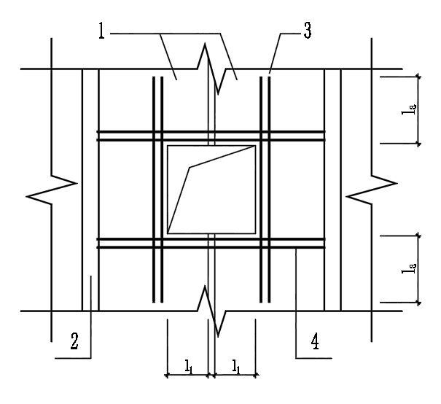

图9.2.21 叠合楼板开洞加强措施
预制带肋底板；2-板肋；3-沿板肋方向附加钢筋；4-沿垂直板肋方向附加钢筋； I₁-洞边距板边距离；la-沿板肋方向附加钢筋伸过洞边距离
条文说明：叠合板严禁在板肋位置开洞，且开洞宜避免截断实心平板的纵向受力钢筋。当开洞尺寸较大或截断多根实心平板的纵向受力钢筋，宜优先考虑采用现浇板带，其次再考虑根据等强原则采取加强措施。

10 施工

10.1 一般规定
10.1.1 底板制作单位应具备相应的生产工艺设施,并应有完善的质量管理措施和必要的试验检测手段。
条文说明: 底板质量涉及结构安全,制作单位应符合国家及地方有关部门关于硬件设施、人员配置、质量管理措施和质量检测手段等的规定。
10.1.2 底板制作前应制定生产方案，对其技术要求和质量标准进行技术交底，对生产工艺、模具方案、技术质量控制措施、成品保护、堆放、运输及吊装方案等作出规定。
10.1.3 楼板工程施工前应根据设计图纸及施工条件编制专项施工方案,并应经审查批准后组织实施。
条文说明: 专项施工方案应按程序审批，对涉及结构和人身安全的内容，应有明确的规定和相应的措施。
10.1.4 未经设计允许不得对底板进行切割、开洞。
10.1.5 楼板施工过程中应采取安全措施，并应符合国家标准《混凝土结构工程施工规范》GB 50666 和国家有关劳保安全技术的规定。

10.2 底板制作
10.2.1 预制预应力混凝土底板生产前应制定预应力施工技术方案和质量控制措施，并应符合国家标准《混凝土结构工程施工规范》GB 50666 的规定。
10.2.2 预制混凝土底板采用模具生产时，模具除应满足承载力、刚度和整体稳定性要求外，尚应满足预制构件质量、生产工艺、模具组装与拆卸、周转次数要求以及满足底板预雷孔洞、预埋件的安装定位要求。
条文说明: 模具是决定预制底板制作质量的关键,按设计要求及国家有关标准验收合格的模具方可用于制作预制底板。预制底板预留孔设施、预埋件应可靠地固定在模具上，并避免在浇筑混凝土过程中产生移位。
10.2.3 预制混凝土底板用混凝土的浇筑、振捣、养护应符合国家标准《混凝土结构工程施工规范》GB 50666 的规定。
10.2.4 预制混凝土底板用钢筋的加工、绑扎、与安装应符合国家标准《混凝土结构工程施工规范》GB 50666 的规定。
10.2.5 预制混凝土底板在同条件养护的混凝土立方体试块抗压强度达到设计要求时，方可脱模起吊。
条文说明: 预制混凝土底板脱模强度要根据底板的类型和设计要求决定,为防止过早脱模造成底板出现过大变形或开裂，本条提出底板脱模的混凝土强度最低要求。
10.2.6 叠合板中的预制底板结合面应按设计要求进行粗糙面处理。无设计要求时，可采用化学处理、拉毛或凿毛等方法制作粗糙面。
条文说明: 为保证预制混凝土底板与后浇混凝土实现可靠连接,其结合面应进行粗糙面处理。粗糙面可采用化学处理、拉毛或凿毛等处理方法。化学处理方法通常是在模板上或需要露骨料的部位涂刷缓凝剂，脱模后用清水冲洗表面，并用专用工具进行处理。
10.2.7 预制钢筋桁架底板用钢筋桁架、预制预应力混凝土底板用钢管桁架的焊接应符合国家标准《钢结构焊接规范》GB50661的规定。
10.2.8 压型钢板的制作应符合国家标准《冷弯薄壁型钢结构技术规范》GB 50018的规定。

10.3 底板吊装、运输及堆放
10.3.1 底板的吊点位置应合理设置,起吊就位应垂直平稳,避免与其它物体相撞。多点起吊时，吊索与板水平面所成夹角不宜小于60°，且不应小于 45°。
条文说明: 预制底板的吊点数量、吊点布置，应根据预制板大小、重量及起吊方式通过计算确定，并应符合国家标准《混凝土结构设计规范》GB 50010 和《混凝土结构工程施工规范》GB 50666 的规定。吊索与板水平面所成夹角过小容易造成吊索受力过大而断裂。
10.3.2 运输时，应采取防止底板移动、倾倒、变形等的固定措施和防止底板损坏的措施。
10.3.3 底板堆放应符合下列规定:
1 堆放场地应平整、坚实，并应有排水措施；
2 底板应按照不同型号、规格分类堆放；
3 堆放底板时，每层构件间的垫块应上下对齐，堆层数应根据底板、垫块的承载力确定，并应根据需要采取防止堆垛倾覆的措施；
4 堆放预制底板时，应采用底板在下的堆放方式，严禁倒置。
条文说明: 预制混凝土底板倒置会导致底板破坏。考虑到预制底板重量较大，如果底板堆积过高，会由于自重过大使底板产生受压变形，通常预制钢筋桁架混凝土底板堆放层数不应大于6层，预制带肋混凝土底板、预制预应力混凝土钢管桁架底板堆放层数不应大于7层。钢筋桁架楼承板堆放高度不宜超过 2000mm。

10.4 底板铺设
10.4.1 钢结构及必要的支承构件验收合格后，方可进行底板的铺设。
10.4.2 底板铺设前，应按设计图纸核对预制底板的型号及长度，并宜在待铺设部位注明型号及长度。
10.4.3 底板铺设应根据设计要求或施工方案设置必要的临时支撑,并按国家标准《混凝土结构工程施工规范》GB 50666 的规定对支撑进行设计，并应提出支撑的布置图。
条文说明: 当底板跨度较大时，若施工阶段承载力或变形不满足要求，应通过设置临时支撑解决。临时支撑可采用托梁或从下层楼面及底层地面支顶的方式，托梁可以周转使用。当临时支撑采用从下层楼面支顶方案时，必须保证其下层楼面承载力和挠度满足要求。
10.4.4 安装底板时，其搁置长度应符合设计要求。
10.4.5 施工荷载宜均匀布置，且应符合设计要求和国家标准《混凝土结构工程施工规范》GB 50666 的规定，并应避免单个底板承受较大的集中荷载。
10.4.6 支撑拆除时，楼板混凝土强度应符合下列规定:
1 叠合楼板后浇混凝土强度应达到设计要求，当设计无具体要求时，应符合国家标准《混凝土结构工程施工规范》GB 50666 的规定；
2 组合楼板混凝土强度不小于设计强度的75%；对裂缝控制严格的组合楼板或悬挑部位，混凝土强度达到设计强度的100%。
10.4.7 当需要设置现浇板带时，现浇板带的施工应符合国家标准《混凝土结构工程施工规范》GB 50666 的规定。
10.4.8 预制混凝土底板铺设完成后，应按设计要求进行抹缝或灌缝处理。
条文说明: 抹缝材料宜采用柔性抗裂砂浆或柔性腻子,同时拼缝处布置耐碱网格布以防止拼缝处下表面的开裂。

10.5 混凝土浇筑
10.5.1 混凝土浇筑前，应按设计要求铺设后浇混凝土层内的钢筋及预埋管线，并应符合国家标准《混凝土结构工程施工规范》GB 50666 的规定。
条文说明: 混凝土浇筑前，应按设计要求铺设钢筋及预埋管线，并对钢筋和管线布置进行逐项检查，合格后方可浇筑混凝土。
10.5.2 叠合楼板混凝土的施工应符合下列规定:
1 浇筑混凝土前，预制混凝土底板结合面疏松部分的混凝土应剔除并清扫干净；
2 浇筑混凝土前，应充分湿润预制混凝土底板结合面；
3 浇筑混凝土时应布料均衡，并应采用振动器振捣密实；
4 叠合层混凝土浇筑完毕后应及时进行养护。养护可采用直接淋水、覆盖麻袋或草帘淋水养护等方法。
条文说明: 浇筑混凝土前，必须将底板表面清理干净，以避免对结合面的粘结性能造成不利影响。为保证人员安全，严禁在底板跨中部位倾倒混凝土，布料应均衡严格控制布料堆积高度，防止因集中荷载过大造成底板破坏以及人员受伤。
10.5.3 组合楼板混凝土的施工应符合下列规定：
1 浇筑混凝土前，必须将楼承板表面清扫干净；
2 浇筑混凝土前，应采用封口板对楼承板进行封堵；
3 浇筑混凝土时，不得对楼承板造成冲击，混凝土应布料均衡，并应采用振动器振捣密实；
4 混凝土养护应符合本节第 10.5.2 条的规定。
10.5.4 混凝土的冬期施工应符合国家标准《混凝土结构工程施工规范》GB 50666的相关规定。

11 验 收

11.1 一般规定
11.1.1 楼板施工的分项工程、检验批划分和质量验收应符合国家标准《混凝土结 构工程施工质量验收规范》GB50204和《钢结构工程施工质量验收标准》GB50205的规定。
条文说明：楼板施工根据楼板形式通常可划分为支撑、钢筋、混凝土、预制底板、现浇结构和装配式结构等分项工程。各分项工程可按工作班、楼层或施工段划分为若干检验批。
11.1.2 楼板施工用的原材料、部品、构配件均应按检验批进行进场验收。
条文说明：质量证明文件应包括：出厂合格证、混凝土强度检验报告(预制混凝土底 板)、型式检验报告、合同要求的其他质量证明文件。

11.2底板
I 主控项目
11.2.1 底板进场时，应检查质量证明文件和标识。
检查数量：全数检查。
检验方法：检查质量证明文件或质量验收记录。
11.2.2 预制底板进场时，可不进行结构性能检验，应采取下列措施：
1)施工单位或监理单位代表应驻厂监督生产过程。
2)当无驻厂监督时，预制混凝土底板进场时应对其主要受力钢筋数量、 规格、间距、保护层厚度及混凝土强度等进行复检；钢筋桁架楼承板及压型钢板应对其钢筋桁架的钢筋规格、间距、保护层厚度、压型钢板规格等进行复检。
检查数量：同一类预制底板不超过1000个为一批，每批随机抽取构件数量 的2%且不少于5个构件进行复检。
检验方法：检查复验报告。
条文说明：各预制底板进场时可不做结构性能检验，通过施工单位或监理单位代表驻 厂监督生产的方式进行质量控制，此时预制底板进场的质量证明文件应经监督代 表确认。当无驻厂监督，进场时应对预制底板主要受力钢筋数量、规格、间距、混凝土强度、混凝土保护层厚度及压型钢板规格等进行复检，复检方法可参考国 家标准《混凝土结构工程施工质量验收规范》GB 50204 和《钢结构工程施工质 量验收标准》GB 50205的有关规定。
各预制底板进场时的质量证明文件宜增加底板生产过程检查文件，如钢筋隐 蔽工程验收记录、预应力筋张拉记录及钢筋桁架焊点抗剪试验记录等。
11.2.3 底板的外观质量不应有严重缺陷，且不应有影响结构性能和安装、使用功能的尺寸偏差。
检查数量：全数检查。
检验方法：观察，量测；检查处理记录。
条文说明：预制混凝土底板的外观质量缺陷按表2确定。

表2外观质量缺陷
项 目 | 现象 | 严重缺陷 | 一般缺陷
露筋 | 底板内部钢筋未被混凝土 包裹而外露 | 纵向受力钢筋有露筋 | 其他钢筋有少量露筋
孔洞 | 混凝土中非预留孔穴深度 与长度均超过保护层厚度 | 预制底板端部及下表面 有孔洞 | 其他部位有少量孔洞
蜂窝 | 混凝土表面缺少水泥砂浆 而形成石子外露 | 预制底板端部及下表面 有蜂窝 | 其他部位有少量蜂窝
夹渣 | 混凝土中夹有杂物且深度 超过保护层厚度 | 预制底板端部及下表面 有夹渣 | 其他部位有少量夹渣
裂缝 | 缝隙从混凝土表面延伸至  混凝土内部，不包括网状裂  纹、龟裂水纹等 | 预制底板的下表面裂缝 | 其他部位有少量不影响结 构性能或使用功能的裂缝
外表 | 混凝土表面麻面、掉皮、起 | 预制底板下表面有外表 | 其他部位有少量不影响使
缺陷 | 砂及漏抹等 | 缺陷 | 用功能的外表缺陷
外表 沾污 | 表面有油污或粘杂物 | 预制底板上表面有外表 沾污 | 其他部位有少量不影响使 用功能的外表沾污
外形 | 不直、倾斜、缺棱少角与飞 | 预制底板下表面有外形 | 其他部位有少量不影响使
缺陷 | 边等 | 缺陷 | 用功能的外形缺陷
钢筋桁架楼承板及压型钢板组合楼板的底板不允许有明显裂纹或其它表面 影响使用功能的缺陷存在，镀锌板表面不得有目视可见的裂纹、起皮、剥落和擦 痕等缺陷。钢筋桁架焊点不应脱落、漏焊，不应有裂纹、多孔性缺陷及明显烧伤现象。
对于出现的外观质量严重缺陷，影响结构性能和安装、使用性能的尺寸偏差， 以及拉结件类别、数量位置有不符合设计要求的情形应做退场处理。经设计同意 可以进行修理使用，则应制定处理方案并获得监理确认后，生产单位应按技术处 理方案处理，处理后应重新验收
11.2.4 底板应在明显部位标明生产单位、构件型号、生产日期和质量验收标志。
检查数量：全数检查。
检验方法：观察。
条文说明：底板应在明显部位表明生产单位，以利于确定质量负责单位；标明构件型 号以利于现场安装时能准确快速就位；标明生产日期以利于辨认构件是否达到生 产强度要求；质量验收标志表示该构件各项质量指标达到规定要求。
Ⅱ 一般项目
11.2.5 底板的外观质量不应有一般缺陷，对出现的一般缺陷，应要求构件生产单位按技术处理方案进行处理，并重新检查验收。
检查数量：全数检查。
检验方法：观察；检查技术处理方案和处理记录。
条文说明：预制底板外观质量的一般缺陷通常不会影响到结构性能、使用功能，但有 碍观瞻，故对已经出现的一般缺陷应及时处理，并重新组织验收。底板外观质量 的一般缺陷应按产品标准规定全数检验，当构件没有产品标准时，按现浇结构构 件的外观质量要求检验。
11.2.6 预制混凝土底板粗糙面的外观质量应符合设计要求。
检查数量：全数检查。
检验方法：观察。
11.2.7 底板的预埋件、预留插筋、预留孔洞等的规格型号、数量应符合设计要求。
检查数量：按批检查。
检验方法：观察，尺量；检查产品合格证。
条文说明：预制构件上的预埋件、预留插筋、预留孔洞等应进行抽样检验，按照检验批，同一规格的构件每次抽检数量不应少于该规格数量5%,且不少于3件。
11.2.8 预制钢筋桁架混凝土底板的尺寸允许偏差和检验方法应符合表11.2.8的规定。
检查数量：按照进场检验批检查，同一规格的构件每次抽检数量不应少于该规格构件数量的5%且不少于3件。
表11.2.8 预制钢筋桁架混凝土底板的尺寸允许偏差及检验方法
项 目 |  |  | 允许偏差 (mm) | 检验方法
混凝土底板 |  | 长度 | ±5 | 用尺量测两端及中间部，取其中偏差绝对 值较大值
 |  | 宽度 | ±5 | 用尺量测两端及中间部，取其中偏差绝对 值较大值
 |  | 厚度 | ±5 | 用尺量测板四角和四边中部，取其中偏差 绝对值较大值
 |  | 对角线差 | 10 | 用尺量测两对角线长度，取其绝对值的差 值
 |  | 侧向弯曲 | L/750且≤20 | 沿构件长度方向拉线，用尺量测构件侧边 与拉线之间的最大水平距离
 |  | 扭翘 | L/750 | 四对角拉两条线，量测两线之间(交点处) 的距离，其值的2倍为扭翘值
 |  | 下表面平整度 | 5 | 用2m靠尺安放在构件表面上，用楔形塞 尺量测靠尺与表面之间的最大缝隙
 |  | 钢筋保护层厚度 | +5,-3 | 用尺或钢筋保护层厚度测定仪检查
钢筋桁架高度 |  |  | +5,0 | 用尺量测
外伸连接钢筋 | 间距 |  | ±5 | 用尺量测
外伸连接钢筋 | 中心位置偏移 |  | 5 | 用尺量测
外伸连接钢筋 | 外伸长度 |  | ±5 | 用尺量测
预埋件 | 中心位置偏移 |  | ±10 | 用尺量测
预留孔洞 | 中心位置偏移 |  | ±5 | 用尺量测
预留孔洞 | 规格尺寸 |  | ±10 | 用尺量测
注：L 为预制钢筋桁架底板标志跨度

11.2.9 预制混凝土带肋底板的尺寸允许偏差和检验方法应符合表11.2.9的规定。
检查数量：按照进场检验批检查，同一规格的构件每次抽检数量不应少于该 规格构件数量的5%且不少于3件。
表11.2.9 预制混凝土带肋底板的尺寸允许偏差及检验方法
项 目 |  | 允许偏差  (mm) | 检验方法
实心 平板 | 长度 | +10,-5 | 用尺量测两端及中间部，取其中偏差绝对值较大值
实心 平板 | 宽度 | ±5 | 用尺量测两端及中间部，取其中偏差绝对值较大值
实心 平板 | 厚度 | +5,-3 | 用尺量测板四角和四边中部，取其中偏差绝对值较大值
板肋 | 长度 | ±10 | 用尺量测两端及中间部，取其中偏差绝对值较大值
板肋 | 宽度 | ±10 | 用尺量测两端及中间部，取其中偏差绝对值较大值
板肋 | 厚度 | ±5 | 用尺量测板四角和四边中部，取其中偏差绝对值较大值
实心平  板的下  表面 | 对角线差 | 10 | 用尺量测两对角线长度，取其绝对值的差 值
实心平  板的下  表面 | 侧向弯曲 | L/750且≤20 | 沿构件长度方向拉线，用尺量测构件侧边与拉线之间的最大水平距离
实心平  板的下  表面 | 扭翘 | L/750 | 四对角拉两条线，量测两线之间(交点处) 的距离，其值的2倍为扭翘值
实心平  板的下  表面 | 表面平整 | 5 | 用2m靠尺安放在构件表面上，用楔形塞尺量测靠尺与表面之间的最大缝隙
实心平  板纵向  受力钢  筋 | 间距偏差 | ±5 | 用尺量测
实心平  板纵向  受力钢  筋 | 在板宽方向的钢筋截面几何中心与规定位置偏差 | ±10 | 用尺量测
实心平  板纵向  受力钢  筋 | 保护层厚度 | +5,—3 | 用尺或钢筋保护层厚度测定仪检查
实心平  板纵向  受力钢  筋 | 外伸长度 | +30,—10 | 用尺量测
预埋件 | 中心位置偏移 | ±10 | 用尺量测
预留 孔洞 | 中心位置偏差 | ±5 | 用尺量测
预留 孔洞 | 规格尺寸 | ±10 | 用尺量测
注 ：L 为预制带肋底板标志跨度
11.2.10 预制预应力混凝土钢管桁架底板的尺寸允许偏差和检验方法应符合表11.2.10的规定。
检查数量：按照进场检验批检查，同一规格的构件每次抽检数量不应少于该 规格构件数量的5%且不少于3件。
表11.2. 10 预制预应力混凝土钢管桁架底板的尺寸允许偏差及检验方法

项 目 |  |  | 允许偏差  (mm) | 检验方法
混凝土底板 | 长度 |  | +10,-5 | 用尺量测两端及中间部，取其中偏差绝对 值较大值
 | 宽度 |  | ±5 | 用尺量测两端及中间部，取其中偏差绝对 值较大值
 | 厚度 |  | +5,-3 | 用尺量测板四角和四边中部，取其中偏差 绝对值较大值
 | 对角线差 |  | 10 | 用尺量测两对角线长度，取其绝对值的差 值
 | 侧向弯曲 |  | L/750且≤20 | 沿构件长度方向拉线，用尺量测构件侧边 与拉线之间的最大水平距离
 | 扭翘 |  | L/750 | 四对角拉两条线，量测两线之间(交点处) 的距离，其值的2倍为扭翘值
 | 下表面平整度 |  | 5 | 用2m靠尺安放在构件表面上，用楔形塞 尺量测靠尺与表面之间的最大缝隙
 | 钢筋保护层厚度 |  | +5,-3 | 用尺或钢筋保护层厚度测定仪检查
钢管桁架高度 |  | +5,0 |  |  | 用尺量测
预应力钢丝 | 间距 | ±5 |  |  | 用尺量测
预应力钢丝 | 外伸长度 | +30,—10 |  |  | 用尺量测
预埋件 | 中心位置偏移 | ±10 |  |  | 用尺量测
预留孔洞 | 中心位置偏移 | ±5 |  |  | 用尺量测
预留孔洞 | 规格尺寸 | ±10 |  |  | 用尺量测
注：L 为预制预应力混凝土钢管桁架底板标志跨度

11.2.11 钢筋桁架楼承板的尺寸允许偏差和检验方法应符合表11.2. 11的规定。
检查数量：按照进场检验批检查，同一规格的构件每次抽检数量不应少于该 规格构件数量的5%且不少于3件。
表11.2.11 钢筋桁架楼承板的尺寸允许偏差及检验方法
项 目 |  | 允许偏差  (mm) | 检验方法
楼承板长度L | L≤5.0m时 | 0,+6 | 用尺量测
楼承板长度L | L>5.0m时 | 0,+10 | 用尺量测
楼承板宽度 |  | ±4 | 用尺量测
钢筋桁架节间距离 |  | ±3 | 用尺量测
钢筋桁架间距 |  | ±10 | 用尺量测
混凝土保护层厚度 |  | ±2 | 用尺量测
钢筋桁架高度 |  | ±3 | 用尺量测
11.2.12 压型钢板的尺寸允许偏差应符合表11.2.12的规定。
检查数量：按照进场检验批检查，同一规格的构件每次抽检数量不应少于该 规格构件数量的5%且不少于3件。
检验方法：用尺测量。

表11.2.12 压型钢板的尺寸允许偏差

项 目 |  | 允许偏差
波高 | 截面高度≤70 | ±1.5
波高 | 截面高度>70 | ±2
覆盖宽度 | 截面高度≤70 | 搭接型 | 扣合型、咬合型
覆盖宽度 | 截面高度≤70 | +10,-2 | +3,-2
覆盖宽度 | 截面高度>70 | +6,-2 | +3,-2
板长 |  | +9,0
波距 |  | ±2
横向剪切偏差(沿截面全宽b) |  | b/100或6
侧向弯曲 | 在测量长度I范围内 | 20
注：I₁为测量长度，指板长扣除两端各0.5m 后的实际长度(小于10m) 或扣除后任选的10m长度

11.3底板安装
I 主控项目
11.3.1 底板的临时支撑措施应符合设计、专项施工方案要求及国家现行有关标准的规定。
检查数量：全数检查。
检验方法：观察；检查施工方案、施工记录或设计文件。
11.3.2 钢筋桁架楼承板、压型钢板在钢梁上的支承长度以及端部锚固件的规格、长度、数量、位置以及锚固件与底板焊接的外观质量应满足设计要求。
检查数量：沿连接纵向长度抽查10%,且不应少于10m。
检验方法：观察，尺量检查。
Ⅱ 一般项目
11.3.3 预制混凝土底板安装的尺寸允许偏差及检验方法应符合设计要求；当设计 无具体要求时，应符合表11.3.3的规定。
检查数量：按楼层、结构缝或施工段划分检验批。同一检验批内，应按有代 表性的自然间抽查10%,且不小于3间；对大空间结构，可按纵、横轴线划分 检查面，抽查10%,且不少于3面。
表11.3.3预制混凝土底板的安装尺寸允许偏差及检验方法

项 目 | 允许偏差  (mm) | 检验方法
底板中心线对轴线位置 | 5 | 经纬仪及用尺测量
底板下表面标高 | ±5 | 水准仪或拉线、用尺测量
相邻板下表面高低差 | 3 | 用尺测量
下表面平整度 | 5 | 2m靠尺或塞尺检查
11.3.4 钢筋桁架楼承板及压型钢板安装的尺寸允许偏差及检验方法应符合设计要求；当设计无具体要求时，应符合表11.3.4的规定。
检查数量：按楼层、结构缝或施工段划分检验批。同一检验批内，应按有代 表性的自然间抽查10%,且不小于3间；对大空间结构，可按纵、横轴线划分 检查面，抽查10%,且不少于3面。
表11.3.4钢筋桁架楼承板及压型钢板的安装尺寸允许偏差及检验方法

项 目 | 允许偏差  (mm) | 检验方法
钢梁左右侧钢板列的错位 | 15 | 用尺测量
楼承板、压型钢板下表面标高 | ±5 | 水准仪或拉线、用尺测量
楼承板下表面平整度 | 5 | 2m靠尺或塞尺检查

11.4钢筋与后浇混凝土
I 主控项目
11.4.1 在现场浇筑混凝土之前，应进行钢筋隐蔽工程验收，其内容包括钢筋品种、规格、数量、位置和连接接头方式、位置以及预埋件数量、位置等。
检查数量：全数检查
检查方法：观察、钢尺检查。
11.4.2 现场浇筑混凝土的强度等级必须符合设计要求。
检查数量：应符合国家标准《混凝土结构工程施工质量验收规范》GB 50204 的有关规定。
检查方法：检查施工记录及试件强度试验报告。
Ⅱ 一般项目
11.4.3 叠合楼板和组合楼板厚度允许偏差应符合设计要求；当设计无具体要求 时，应为±5mm。
检查数量：按楼层、结构缝或施工段划分检验批。同一检验批内，应按有代 表性的自然间抽查10%,且不小于3间；对大空间结构，可按纵、横轴线划分检 查面，抽查10%,且不少于3面。
11.5楼板
11.5.1 楼板中涉及结构安全的重要部位应根据国家标准《混凝土结构工程施工质 量验收规范》GB 50204的有关规定进行结构实体检验。
条文说明：具体的检验方法应根据国家标准《混凝土结构工程施工质量验收规范》GB 50204的有关实体检验的规定进行。
11.5.2 楼板子分部工程施工质量验收时，应提供下列文件和记录：
1 工程设计文件、底板安装施工图和加工制作详图；
2底板主要材料及配件的质量证明文件、进场验收记录和抽样复验报告；
3底板吊装施工记录；
4隐蔽工程验收文件；
5后浇混凝土强度检测报告；
6装配式结构分项工程质量验收文件； 7其他相关文件和记录。
11.5.3 楼板子分部工程施工质量验收合格应符合下列规定：
1有关分项工程施工质量验收合格；
2应有完整的质量控制资料；
3观感质量验收合格；
4楼板结构实体检验结果满足要

本标准用词说明
1 为便于在执行本标准条文时区别对待，对要求严格程度不同的用词说明如下：
1）表示很严格，非这样做不可的：
正面词采用“必须”，反面词采用“严禁”；
2）表示严格，在正常情况下均应这样做的：
正面词采用“应”，反面词采用“不应”或“不得”；
3）表示允许稍有选择，在条件许可时首先应这样做的：
正面词采用“宜”，反面词采用“不宜”；
4）表示有选择，在一定条件下可以这样做的，采用“可”。
2 条文中指明应按其他有关标准执行的写法为：“应符合……的规定”或“应按……执行”。

